建设项目环境影响报告表
（污染影响类）

项目名称：西北机器有限公司生活区分布式供热站
建设项目
建设单位： 陕西煊腾佑伏科技有限公司
编制日期： 2025年11月

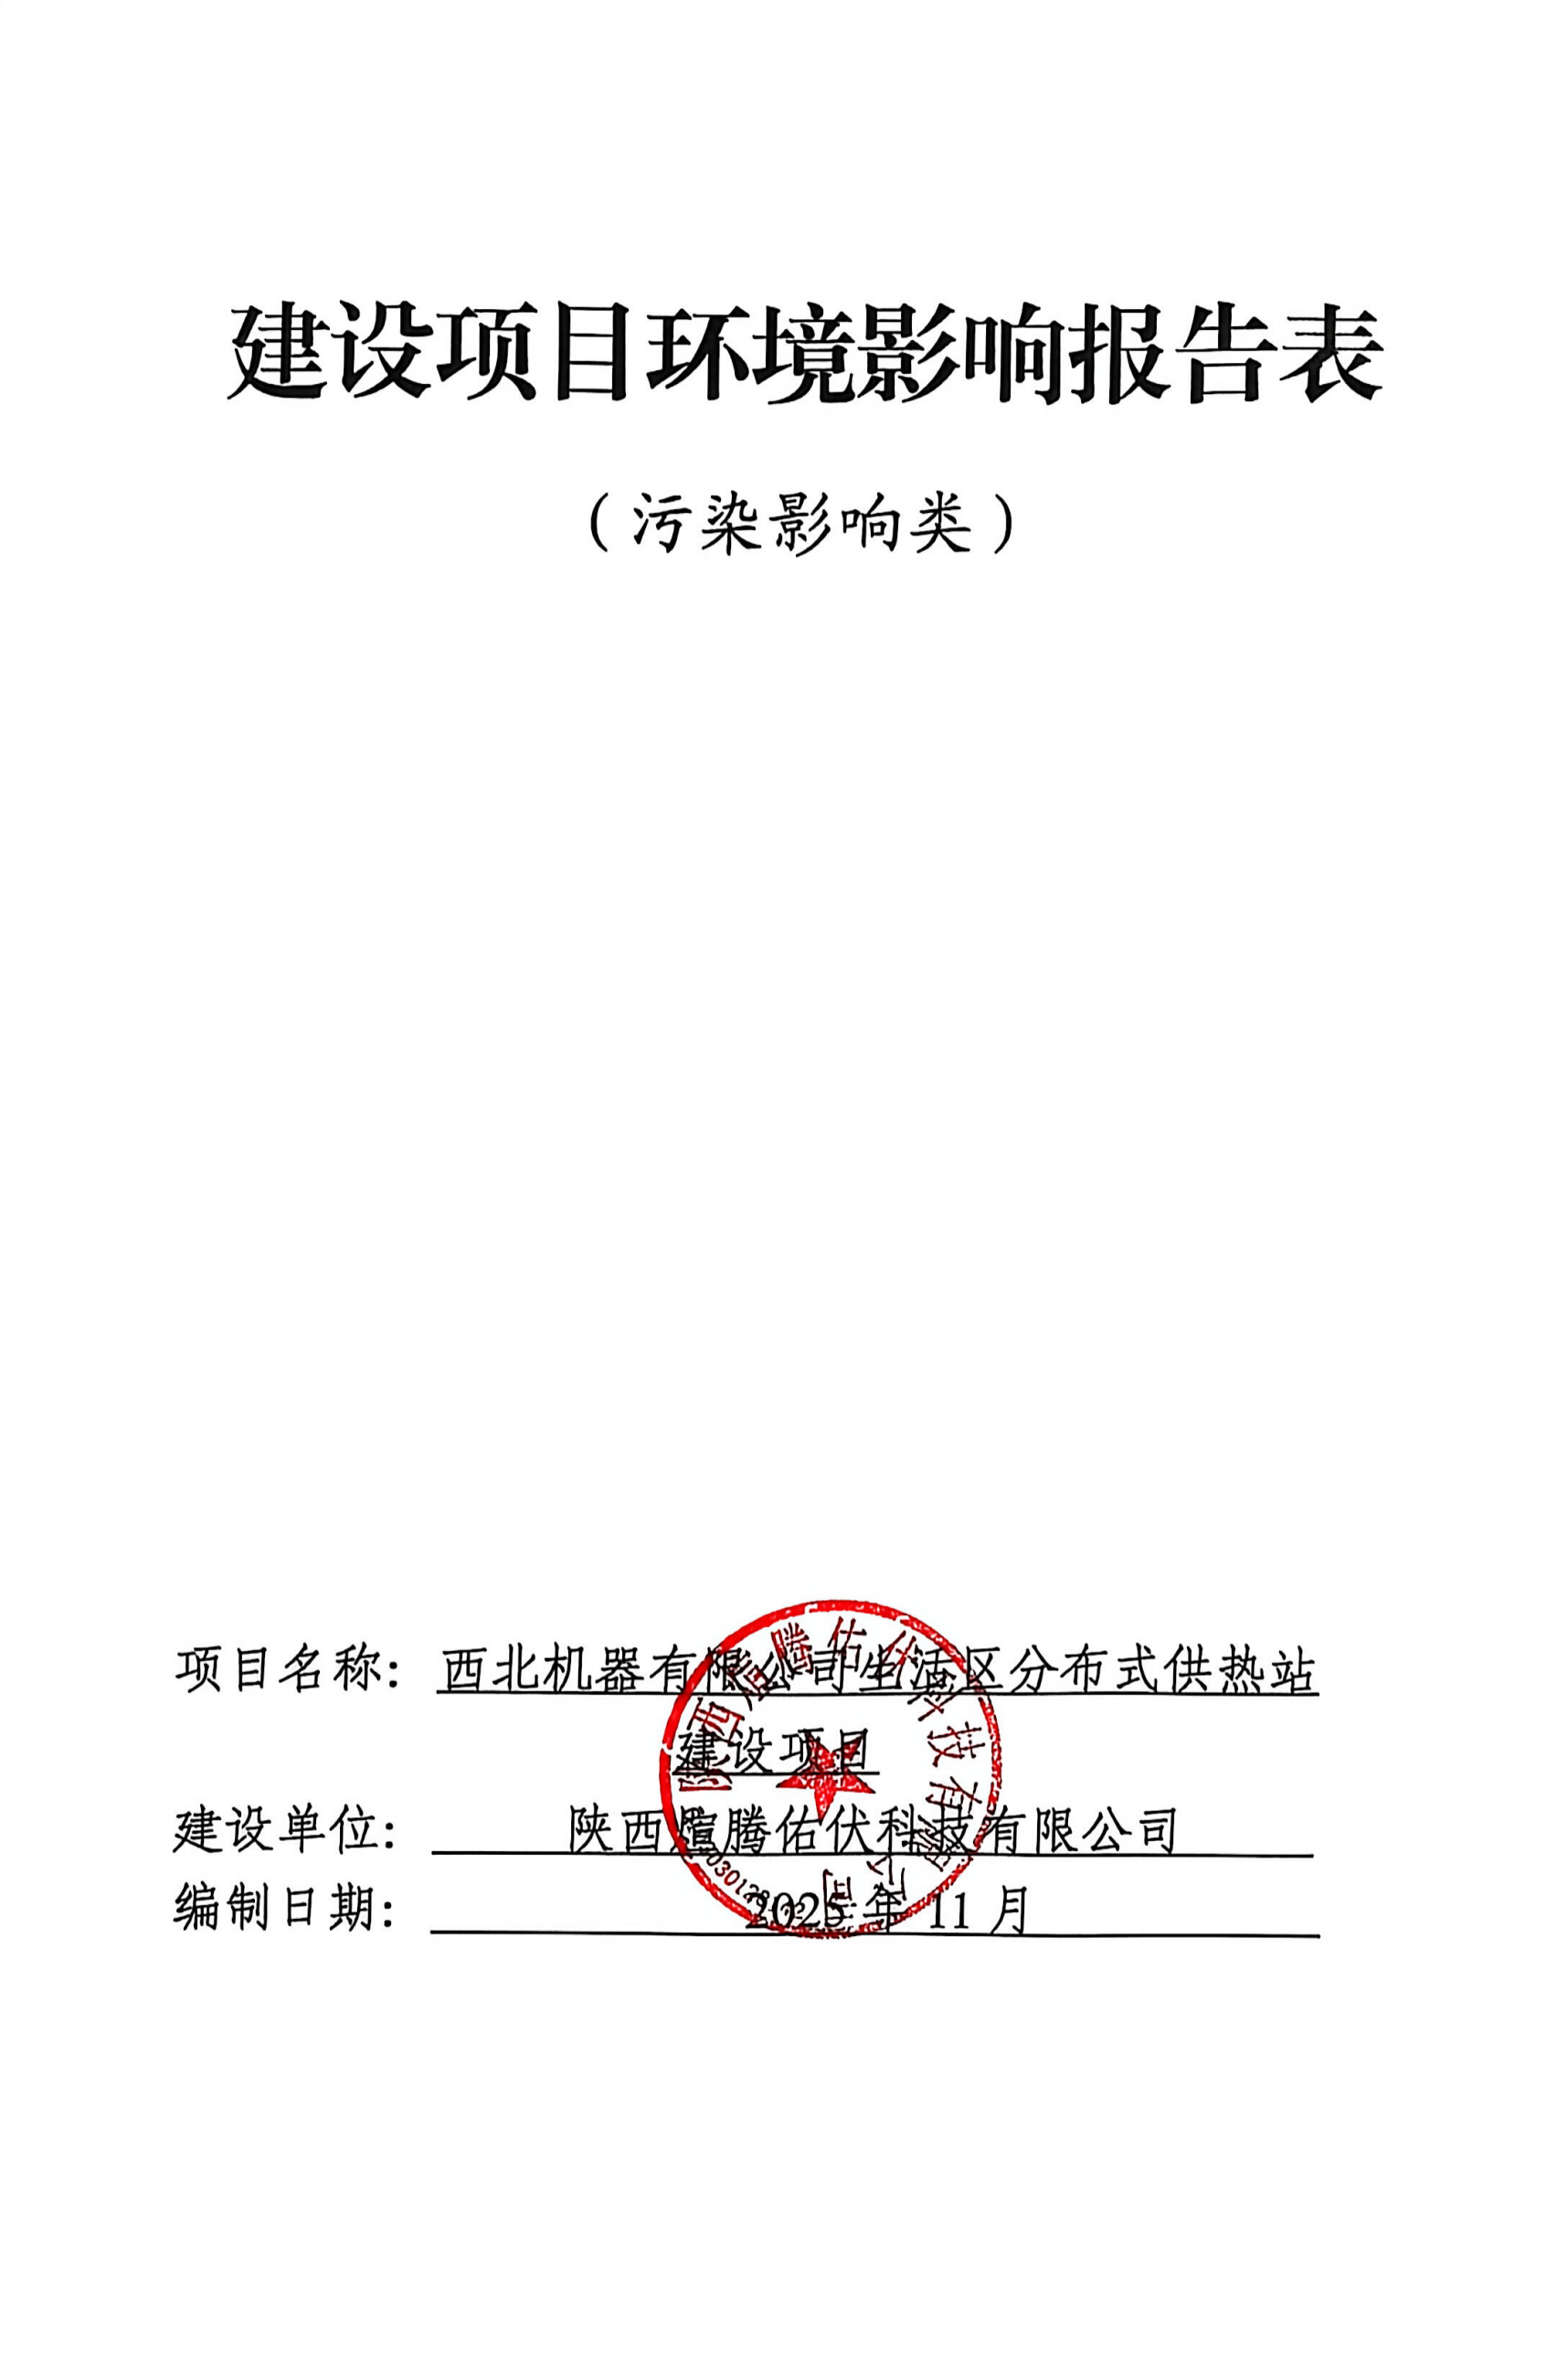

、建设项目基本情况
建设项目名称 |  | 西北机器有限公司生活区分布式供热站建设项目
项目代码 |  | 2507-610362-04-01-153304
建设单位  联系人 |  | 严岩 | 联系方式 | 18610125888
建设地点 |  | 岐山县蔡家坡镇解放路001号
地理坐标 |  | 107度34分48.761秒，34度19分34.20971秒
国民经济  行业类别 |  | D4430热力生产和供应 | 建设项目  行业类别 | 四十一、电力、热力生产和供应业91热力生产和供应工程（包括建设单位自建自用的供热工程）
建设性质 |  | 新建（迁建）  改建  扩建  技术改造 | 建设项目  申报情形 | ☑首次申报项目  不予批准后再次申报项目  超五年重新审核项目  重大变动重新报批项目
项目审批（核准/备案）部门（选填） |  | 蔡家坡经开区经济发展局 | 项目审批（核准/备案）文号（选填） | /
总投资（万元） |  | 1600 | 环保投资（万元） | 98
环保投资占比（%） |  | 6.1% | 施工工期（月） | 1
是否开工建设 |  | ☑否  是： | 用地（用海）面积（m²） | /
专项评价  设置情况 |  | 无
规划情况 |  | 无
规划环境影响评价情况 |  | 无
规划及规划环境影响评价符合性分析 |  | 无
其他符合性分析 | 1、产业政策符合性分析  本项目属于“D4430热力生产和供应业”，依据《产业结构调整指导目录（2024年本）》，本项目不属于其中的鼓励类、限制类、淘汰类项目，视为允许类项目；根据《市场准入负面清单（2022年版）》（发改体改规〔2022〕397号），本项目属于“二、许可准入类（四）电力、热力、燃气及水生产和供应业”。  因此，本项目符合现行产业政策要求。  2、“两高”项目判定  根据《陕西省“两高”项目管理暂行目录（2022年版）》（陕发改环资〔2022〕220号），本项目属于热力生产和供应项目，在两高目录中。但是根据陕西省发改委的回复关于《陕西省“两高”项目管理暂行目录（2022年版）》中热力生产所包括项目的咨询判断的回复内容中的“两高”是指高耗能、高排放项目，热力生产行业重点针对以热力生产为主要建设内容且年综合能耗（等价值）5万吨标准煤及以上的项目进行管控。  根据《综合能耗计算通则》（GB/T2589-2020）附录A中天然气折算标准煤系数（1.1kgce/m³~1.33kgce/m³）计算，本项目天然气年消耗量为65万m³，折算为864.5吨标准煤（折算系数取1.33kgce/m³），年综合能耗小于5万吨标准煤。因此，本项目不属于“两高项目”。  3、项目与“三线一单”符合性分析  根据《陕西省“三线一单”生态环境分区管控应用技术指南：环境影响评价（试行）》（陕环办发〔2022〕76号）的通知、关于印发《2023年宝鸡市生态环境分区管控调整方案》的通知（宝区环办〔2024〕1号），本项目与环境管控单元比对，进行建设项目与“三线一单”生态环境分区管控符合性分析，采用一图、一表、一说明的形式表达。  ⑴一图  项目位于岐山县蔡家坡镇解放路001号，属于宝鸡市重点控制单元，具体见图1-1。  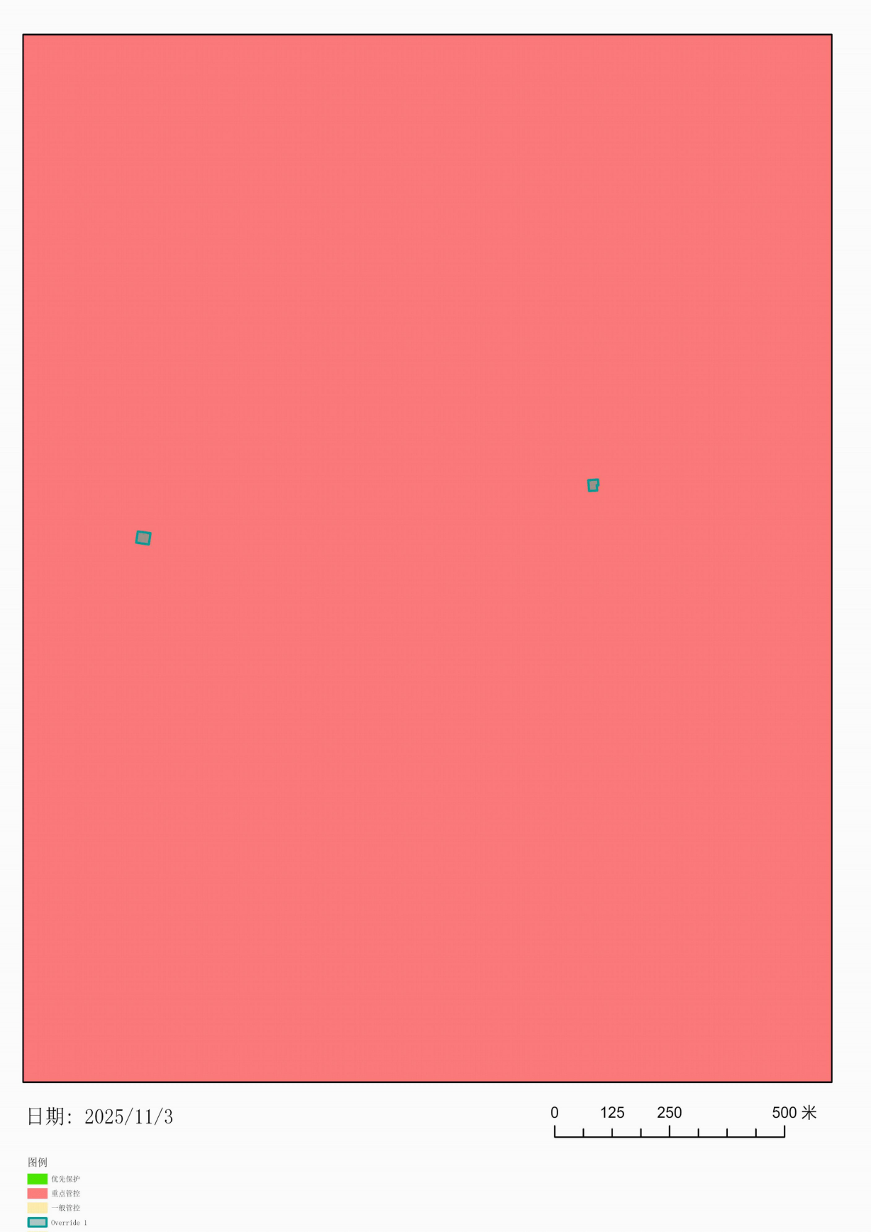  图1-1 项目与环境管控单元对照分析示意图  ⑵“一表”，项目涉及的生态环境管控单元准入清单  根据陕西省“三线一单”数据应用管理平台数据分析，项目涉及环境管控单元管控要求如下。  表1-1 项目与环境管控单元管控要求符合性分析  ⑶、“一说明”，项目与“三线一单”符合性说明  根据“一图”“一表”的分析，项目位于环境管控重点管控单元内，项目所在地不涉及生态红线，重点管控单元以提升资源利用效率、加强污染物减排治理和环境风险防控为重点，解决突出生态环境问题。  本项目产生的污染物较少，且采取了相应环保措施，符合方案要求。综上，建设项目符合陕西省“三线一单”管控要求。  4、项目与生态环境保护法律法规和政策、规划符合性分析  表1-2 项目与生态环境保护法律法规政策符合性分析  5、项目与生态环境保护规划相符性分析  项目位于岐山县蔡家坡镇解放路001号，不涉及河流保护区相关规划限制性条款。土地为租赁西北机器有限公司生活区建设用地，建设地周边50米范围内有声环境保护目标，运营期产生的噪声对其影响可控，环境影响很小；运营期锅炉（低氮燃烧器锅炉）废气对周边大气环境影响较小；锅炉生产废水项目区生活区化粪池处理，最终进入岐山县大源污水处理厂处理后排放，不会对地表水环境产生影响；固废处置满足相关环保要求，对周围环境造成的影响小；其环境相容性可接受。另检索《陕西省“十四五”生态环境保护规划》及《宝鸡市十四五生态环境保护规划》，具体分析如下：  表1-3 项目与相关生态环境保护规划分析表  4、项目选址合理性分析  本项目属于新建项目，在西北机器有限公司生活区闲置空地建设锅炉房，不新增用地，项目使用天然气锅炉，该锅炉主要是给西北机器有限公司生活区供暖，符合岐山县高污染燃料禁燃区要求。  项目位置周边为西北机器有限公司生活区等声环境敏感点，根据厂区平面图可知，西区供热站距离西北机器有限公司生活区最近点约20米，东区供热站距离西北机器有限公司生活区最近点约20米，根据预测可知声环境叠加值满足声环境质量标准要求。  查阅《锅炉房设计标准》（GB50041-2020）选址相关要求如下：  ①锅炉房宜为独立的建筑物  ②当锅炉房和其他建筑物相连或设置在其内部时，不应设置在人员密集场所和重要部门的上一层、下一层、贴邻位置以及主要通道、疏散口的两旁，并应设置在首层或地下室一层靠建筑物外墙部位。  ③住宅建筑物内，不宜设置锅炉房。  本次供热站锅炉房布设在独立地上建筑物内，锅炉房为地上构筑物，符合《锅炉房设计标准》（GB50041-2020）中关于选址相关要求。  天然气管道建设情况：  项目拟采用的天然气管道已铺设至厂区厂界处，与天然气公司沟通后预留调压装置与管道接口。
  市  （区） | 区县 | 环境管控单元名称 | 单元  要素  属性 | 管控要求分类 | 管控要求 | 项目  情况 | 相符性
  宝鸡市 | 岐山县 | 蔡家坡经济技术开发区 | 大气  环境  高排  放重  点管控区、水环  境工  业污  染重  点管  控区、  生态  用水  补给区管控分区、土地资源重  点管  控区、  蔡家  坡经  济技  术开  发区 | 空间布局约束 | 大气环境高排放重点管控区：1.调整结构强化领域绿色低碳发展。2.严禁新增钢铁、焦化、水泥熟料、平板玻璃、电解铝、氧化铝、煤化工产能，合理控制煤制油气产能规模，严控新增炼油产能。推动水泥、焦化行业开展全流程超低排放改造。3.推动传统产业绿色转型升级。采用先进节能低碳环保技术改造提升传统产业，提高清洁生产和污染治理水平。重点发展新能源、新材料、生物技术和新医药、节能环保等战略性新兴产业，引导战略性新兴产业与现有产业融合发展。  水环境工业污染重点管控区：1.根据流域水质目标和主体功能区规划要求，实施差别化环境准入政策，严格限制增加氮磷污染物排放的工业项目。关中地区严格控制新建、扩建化学制浆造纸、化工、印染、果汁和淀粉加工等高耗水、高污染项目。  蔡家坡经济技术开发区1.限制建设区主要包括绿化隔离带，渭河生态绿地及生产绿地，主要包括南侧山体中现状已经建设的村庄外围边界线以外500米范围，西宝高铁到南侧山体山脚线之间现状村庄以外区域；北侧台塬山脚线向南100米范围内区域（现状建成区除外）；石头河、麦李河之间区域（禁止建设区除外）；诸葛亮庙及永尧遗址周边30米—70米范围。2.禁止建设区主要包括渭河及其支流石头河、麦李河等河流的水体范围、现状河滩地及范围外30米（渭河北侧  以高速公路路基边界线以外500米范围除外）；铁路及高速公路周边30米范围内；诸葛亮庙及永尧遗址周边30米范围在这些区域内坚决不能以任何理由进行建设；南部五丈塬林场等生态保护区域。3.执行宝鸡市生态环境要素分区总体准入清单中“5.2大气环境高排放重点管控区的空间布局约束”；4.执行宝鸡市生态环境要素分区总体准入清单中“5.5水环境工业污染重点管控区的空间布局约束”5.执行宝鸡市生态环境要素分区总体准入清单中“5.9建设用地污染风险重点管控区的空间布局约束”；6.江河湖库岸线重点管控区执行宝鸡市生态环境要素分区总体准入清单中“5.14江河湖库岸线重点管控区的空间布局约束”；7.农用地优先保护区执行宝鸡市生态环境要素分区总体准入清单中“4.2农用地优先保护区的空间布局约束”。 | 项目位于蔡家坡城市建成区，不在限制建设区内，不在水环境工业污染重点管控区内；  项目建设地位于蔡家坡经济技术开发区，但不在其限制建设区、禁止建设区 | 符合
   |  |  |  | 污  染  物  排  放  管  控 | 大气环境高排放重点管控区：1.实施重点行业氮氧化物等污染物深度治理。持续推进钢铁企业超低排放改造，探索研究开展焦化、水泥行业超低排放改造，推进玻璃、陶瓷、铸造、铁合金、有色等行业污染深度治理。加强自备燃煤机组污染治理设施运行管控，确保超低排放运行。严格控制焦化、水泥、砖瓦、石灰、耐火材料、有色金属冶炼等行业物料储存、输送及生产工艺过程中无组织排放。推动平板玻璃、建筑陶瓷等行业取消烟气旁路，因安全生产无法取消的，按要求安装监管装置，加强监管。2.在工业园区、企业集群推广建设涉挥发性有机物“绿岛”项目。  在工业涂装和包装印刷等行业全面推进源头替代，严格落实国家和地方产品挥发性有机物含量限值质量标准。3.持续实施重点行业提标改造。降低电力、水泥、玻璃、石油、化工、有色金属、纺织印染、建材等行业大气污染排放。4.强化挥发性有机污染物（VOCs）治理。综合治理石化、化工、工业涂装、包装印刷、油品储运销、工业园区和产业集群等六大重点行业VOCs，全面推动企业VOCs治理设施升级改造。  水环境工业污染重点管控区：1.推进工业园区污水处理设施分类管理、分期升级改造和污水管网排查整治，省级以上工业集聚区污水集中处理设施实现规范运行。2.鼓励工业企业污水近零排放，降低污染负荷。鼓励有条件的地区，实行工业和生活等不同领域、造纸、印染、化工、电镀等不同行业废水分质分类处理。蔡家坡经济技术开发区1.城市污水集中处理率≥90%；生活垃圾处理率100%，其中生活垃圾无害化处理率100%；工业废气处理率≥90%；工业废水处理率≥95%；工业废水排放达标率≥100%；工业固体废物处置率≥100%，其中，危险废物处置率100%；烟尘控制区覆盖率≥90%；汽车尾气达标率≥80%。2.执行宝鸡市生态环境要素分区总体准入清单中“5.2大气环境高排放重点管控区的污染物排放管控”；3.执行宝鸡市生态环境要素分区总体准入清单中“5.5水环境工业污染重点管控区的污染物排放管控”。 | 项目废水经小区化粪池处理后排入市政管网。采用天然气清洁燃烧不属于高污染燃料 | 符合
   |  |  |  | 环  境  风  险  防  控 | 蔡家坡经济技术开发区1.执行宝鸡市生态环境要素分区总体准入清单中“5.9建设用地污染风险重点管控区的环境风险防控” | 项目不涉及相关风险管理要求 | 符合
   |  |  |  | 资源  开发  效率  要求 | 土地资源重点管控区：1.按照布局集中、用地集约、产业集聚、效益集显的原则，重点依托省级以上开发区、县域工业集中区等，推进战略性新兴产业、先进制造业、生产性服务业等产业项目在工业产业区块内集中布局。严格控制在园区外安排新增工业用地。确需在园区外安排重大或有特殊工艺要求工业项目的，须加强科学论证。2.严格用地准入管理。严格执行自然资源开发利用限制和禁止目录、建设用地定额标准和市场准入负面清单。高污染燃料禁燃区：1.禁止销售、燃用高污染燃料（35蒸吨及以上锅炉、火力发电企业机组除外）。2.高污染燃料禁燃区执行Ⅲ类（严格）要求，禁止使用煤炭及其制品、石油焦、油页岩、原油、重油、渣油、煤焦油以及非专用锅炉或未配置高效除尘设施的专用锅炉燃用的生物质成型燃料。3.禁止新建、扩建燃用高污染燃料的锅炉、窑炉、炉灶等设施，不得将其他燃料燃用设施改造为高污染燃料燃用设施。4.禁燃区内集中供热企业必须使用符合《商品煤质量管理暂行办法》的燃煤，发电企业必须使用符合《商品煤质量发电煤粉锅炉用煤》（GB/T7562-2018）标准的燃煤，不得擅自改用其它类型的高污染燃料，高效除尘、脱硫、脱硝设施必须正常稳定运行，确保大气污染物达标排放。5.禁止生产、销售和使用高污染燃料。禁止露天烧烤，禁止焦（木）炭烧烤，禁止焚烧垃圾（树叶、杂草）、沥青、油毡、橡胶、皮革等可产生有毒、有害烟尘和恶臭气体的物质。蔡家坡经济技术开发区1.工业用水循环率≥90%；工业固体废物利用率≥100%。2.执行宝鸡市生态环境要素分区总体准入清单中“5.10生态用水补给区管控分区的资源利用效率要求”；3.执行宝鸡市生态环境要素分区总体准入清单中“5.12土地资源重点管控区的资源利用效率要求”；4.执行宝鸡市生态环境要素分区总体准入清单中“5.13高污染燃料禁燃区的资源利用效率要求”。 | 项目使用的天然气清洁不属于高污染燃料，资源开发符合总体开发规划、综合利用、可持续发展等要求 | 符合
  名目 | 内容 | 项目 | 分析
  《宝鸡市大气污染防治条例》 | 第二十条市、县（区）、镇人民政府和街道办事处应当采取措施，调整能源结构，推广清洁能源的生产和使用；优化煤炭使用方式，推广煤炭清洁高效利用，逐步降低煤炭在一次能源消费中的比重，减少煤炭生产、使用、转化过程中的大气污染物排放 | 项目燃气热水锅炉，使用燃料为天然气，属于清洁能源，且配备低氮燃烧设备，进一步降低NO_{X}的排放 | 符合
  《宝鸡市大气污染治理专项行动方案》（2023-2027年） | 2024年底完成造纸行业燃煤锅炉清洁能源替代。  禁燃区禁止销售、使用高污染燃料 (35蒸吨及以上锅炉、火力发电企业机组除外) | 项目计划采用4台2t天然气热水锅炉供热，8台空气源热泵用于调峰备用。 | 符合
  《宝鸡市大气污染治理专项行动方案》（2023-2027年） | 城市供热结构调整。不再新建燃煤集中供热站。  严把燃煤锅炉准入关口，各县(区)建成区禁止新建燃煤锅炉。开展锅炉大气污染治理情况排查抽测，对不能稳定达标排放的实施综合整治。推动燃气锅炉实施低氮燃烧深度改造，鼓励企业将氮氧化物浓度控制在30毫克/立方米以下。  坚决遏制"两高"项目盲目发展，严格落实国家产业规划、产业政策、“三线一单”、规划环评以及产能置换、煤炭消费减量替代、区域污染物削减等要求，严禁不符合规定的项目建设 | 本项目属于集中供热项目，  本锅炉为燃气热水锅炉，不属于燃煤锅炉，锅炉自带低氮燃烧器。  本项目不属于两高项目；经下文核算，本项目两台天然气锅炉氮氧化物排放浓度均为28.12mg/m³，能够满足30mg/m³以下的要求 | 符合
  《岐山县大气污染治理专项行动方案》（2023-2027年） | 城市供热结构调整。不再新建燃煤集中供热站。构建跨区域热电联产电厂、工业余热集中供热体系，淘汰集中供热管网覆盖范围内的供热燃煤锅炉，原有燃煤、燃气供热锅炉用于调峰备用。2023年10月底前，落实集中供热煤改气锅炉气源供给；优化供热运行模式，加快构建形成一体化清洁能源供应保障格局大力推动产业园区采用集中供热或清洁能源取暖。  大力推进清洁取暖，新建居民住宅、商业综合体等必须使用清洁能源取暖。加强城市热力管网配套建设。持续推进用户侧建筑能效提升改造、供热管网保温及智能调控改造。 | 本项目属于集中供热项目，  本项目锅炉为燃气热水锅炉，空气源热泵用于调峰，为清洁能源 | 符合
  《宝鸡市锅炉大气污染专项整治行动方案》（宝气专办发〔2023〕7号） | (二)持续巩固燃煤锅炉超低改造成效。加大35蒸吨/小时以下燃煤锅炉淘汰整治力度，在清洁能源保障的前提下，实现全面拆改，巩固“清零”成果。强化燃煤锅炉执法检查，持续巩固燃煤锅炉超低排放改造成效。现保留的燃煤供暖备用锅炉，经分析研判确需临时启用的，应实施超低排放改造，确保污染物稳定达标排放 | 项目计划采用4台燃气热水锅炉供热，8台空气源热泵用于调峰，不使用煤。 | 符合
  《宝鸡市锅炉大气污染专项整治行动方案》（宝气专办发〔2023〕7号） | （三）深入推进燃气锅炉低氮改造。开展燃气锅炉污染物达标情况专项整治，重点对2018年底前建设安装的燃气锅炉污染物达标情况进行全面核查和抽测，督促不能稳定达标排放锅炉开展综合整治，确保2023年12月底前锅炉大气污染物稳定达到《陕西省锅炉大气污染物排放标准》（DB61/1226-2018）燃气锅炉排放限值要求。分阶段推进低氮燃烧深度改造，5蒸吨/小时及以上燃气锅炉使用单位力争2024年12月底前完成低氮燃烧深度改造，鼓励5蒸吨/小时以下燃气锅炉使用单位实施低氮燃烧深度改造，改造后氮氧化物浓度控制在30毫克/立方米以下 | 本项目锅炉属于天然热水锅炉，锅炉自带低氮燃烧器。  本项目不属于两高项目；经下文核算，本项目4台天然气锅炉氮氧化物排放浓度能够满足30mg/m³以下的要求 | 符合
  岐山县人民政府《关于岐山县高污染燃料禁燃区划定和管控工作》的通知（岐政函〔2024〕32号） | 蔡家坡片区禁燃区：除蔡家坡落星堡村、洪沟村、郑西沟、曹家村、四原村、五丈原村外的区域。  根据原环保部发布的《高污染燃料目录》，我县高污染燃料禁燃区执行Ⅲ类（严格）要求，禁止使用下列高污染燃料：  1.煤炭及其制品（包括原煤、散煤、煤研石、煤泥、煤粉、水煤浆、型煤、焦炭、兰炭等）。  2.石油焦、油页岩、原油、重油、渣油、煤焦油。  3.非专用锅炉或未配置高效除尘设施的专用锅炉燃用的生物质成型燃料  禁燃区内禁止新建、扩建燃用高污染燃料的锅炉、炉窑、炉灶等设施，不得将其它燃料燃用设施改造为高污染燃料设施 | 本项目建设位置位于蔡家坡片区禁燃区，热水锅炉使用清洁能源天然气，符合要求 | 符合
  《陕西省“十四五”生态环境保护规划》 | 按照煤炭集中使用、清洁利用原则，重点削减小型燃煤锅炉、民用散煤与农业用煤消费量，对以煤、石焦、渣油、重油等为燃料的锅炉和工业炉窑，加快使用清洁低碳能源以及工厂余热、电力热力等进行替代。 | 项目锅炉使用燃料为天然气，属于清洁能源，并配备低氮燃烧器，进一步降低NO_{X}的排放 | 符合
  《宝鸡市十四五生态环境保护规划》 | 实行锅炉和工业炉窑全面管控。加大落后产能和不达标工业炉窑淘汰力度，加大煤气发生炉淘汰力度。 | 项目锅炉使用燃料为天然气，属于清洁能源 | 符合
  《宝鸡市十四五生态环境保护规划》 | 持续巩固燃煤锅炉拆改成效，严格控制新建燃煤锅炉，全面淘汰分散燃煤设施，新建生产经营性锅炉全部使用天然气或其他清洁能源。深入推行燃气锅炉低氮改造。 | 项目新建锅炉使用燃料为天然气，属于清洁能源，且配备低氮燃烧器，实现对氮氧化物的减排效果 | 符合

二、建设项目工程分析
建设内容 | 1、项目由来  城市集中供热是城市重要的市政基础设施之一，集中供热普及率、热化率是现代化城市和环境友好型城市的重要标志，它反映一座城市的生活质量、环境质量、能源利用效率的综合管理水平。  考虑到西北机器有限公司生活区原有供热锅炉已完全失效，原供热站亦非我公司负责管理，为有效填补该区域供热空白、提升供热系统能效与环保水平，我公司专门新建符合现行规范的供热站，以保障区域供热需求，本次新建供热站位于小区原有供热站附近，其供热管网已包含，本次评价仅包含供热站建设。  查阅《建设项目环境影响评价分类管理名录》（2021年版）中“四十一、电力、热力生产和供应业91热力生产和供应工程（包括建设单位自建自用的供热工程）”，其属于“天然气锅炉总容量1吨/小时（0.7兆瓦）以上的”，编制报告表。  2、项目组成  项目新建供热站2座（东区、西区），每个供热站包括空气源热泵、循环水泵、设备站房、燃气锅炉、热网温度监测及管理系统等。项目组成具体如下表。  表2-1 项目组成一览表  3、主要生产设施  本项目主要生产设施如下：  表2-2 西机西区生产设施及设备参数一览表  表2-3 西机东区生产设施及设备参数一览表  4、主要原辅材料及能源  表2-4 主要原辅材料及能源一览表  表2-5 原辅材料相关理化性质  5、劳动定员及工作制度  项目西机西区劳动定员2人，西机东区劳动定员2人，两班制，锅炉房年工作120天，每天运行24小时，锅炉年运行时间1880h。  6、给、排水  （1）西机西区给排水  ⑴西机西区给水  ①生活用水：本项目西区劳动定员2人，不提供食宿，按照《陕西省行业用水定额》（DB61/T943-2020）及实际情况，生活用水量按56L/人·日计，则职工生活用水量为0.112m³/d，13.44m³/a。  ②锅炉用水：对于密闭式热力网循环系统，由于管道及供热设施密封不严、系统漏水、系统检修放水、事故冒水、系统泄压等原因，需要定期补充软水。参考《城镇供热管网设计规范》（CJJ34-2010），热力网补水不应小于供热系统循环流量的2%。本项目锅炉年运行120天，每天24h，每台锅炉循环水量约为120m³/h，则本项目循环水量480m³/h（11520m³/d），补水量约为循环水量2%，则锅炉补水量为230.4m³/d（27648m³/a）。  ③反冲洗用水：离子交换树脂使用一段时间后交换容量降低，软化水的硬度上升，需要对离子交换树脂进行再生，恢复其交换能力。离子交换树脂每制备1000吨软水自动进行反冲洗，每次反冲洗用水量约为0.5m³。本项目软水用水量为27648m³/a，每年约冲洗27.648次，故本项目供热期反冲洗水使用量为0.12m³/d（13.8m³/a）。  综上，本项目西机西区运营期软水用量为230.52m³/d（27662.4m³），本项目全自动软水器制水率为85%，则锅炉房运行期新鲜水耗水量为271.2m³/d（32544m³/a）。  ⑵西机西区排水  生活污水：污水产生系数按照0.8计，则生活污水产生量为0.09m³/d（10.8m³/a），西北机器有限公司生活区经化粪池处理后通过市政管网排入岐山县大源污水处理厂。  生产废水：主要为软水制备高浓度废水和锅炉排污水。  ①软水制备高浓度废水  项目软水用量为230.25m³/d，则高浓度废水产生量为40.68m³/d。  ②锅炉排污水  根据《排放源统计调查产排污核算方法与系数手册》中“4430工业锅炉（热力生产和供应行业）产排污系数表-工业废水量和化学需氧量”燃气锅炉（锅外水处理）工业废水量产污系数为9.86吨/万立方米-原料（锅炉排污水），本项目锅炉使用新水27648m³/a，则排污水产生量为27.3m³/a（0.228m³/d）。  高浓度废水和锅炉排污水中主要污染物为COD、SS、TDS，含较多Ca²⁺、Mg²⁺等，进入项目生活区化粪池处理后排放。  - 西机东区给排水  ⑴西机东区给水  ①生活用水：本项目西区劳动定员2人，不提供食宿，按照《陕西省行业用水定额》（DB61/T943-2020）及实际情况，生活用水量按56L/人·日计，则职工生活用水量为0.112m³/d，13.44m³/a。  ②锅炉用水：同西区，本项目东区锅炉年运行120天，每天24h，每台锅炉循环水量约为120m³/h，则本项目循环水量240m³/h（5760m³/d），补水量约为循环水量2%，则锅炉补水量为115.2m³/d（13824m³/a）。  ③反冲洗用水：离子交换树脂使用一段时间后交换容量降低，软化水的硬度上升，需要对离子交换树脂进行再生，恢复其交换能力。离子交换树脂每制备1000吨软水自动进行反冲洗，每次反冲洗用水量约为0.5m³。本项目东区软水用水量为13824m³/a，每年约冲洗13.824次，故本项目供热期反冲洗水使用量为0.058m³/d（6.9m³/a）。  综上，本项目西机东区运营期软水用量为115.258m³/d（13830.9m³），本项目全自动软水器制水率为85%，则锅炉房运行期新鲜水耗水量为135.6m³/d（16272m³/a）。  ⑵西机东区排水  生活污水：污水产生系数按照0.8计，则生活污水产生量为0.09m³/d（10.8m³/a），西北机器有限公司生活区经化粪池处理后通过市政管网排入岐山县大源污水处理厂。  生产废水：主要为软水制备高浓度废水和锅炉排污水。  ①软水制备高浓度废水  项目软水用量为115.258m³/d，则高浓度废水产生量为22.340m³/d。  ②锅炉排污水  根据《排放源统计调查产排污核算方法与系数手册》中“4430工业锅炉（热力生产和供应行业）产排污系数表-工业废水量和化学需氧量”燃气锅炉（锅外水处理）工业废水量产污系数为9.86吨/万立方米-原料（锅炉排污水），本项目锅炉使用新水13824m³/a，则排污水产生量为13.63m³/a（0.114m³/d）。  高浓度废水和锅炉排污水中主要污染物为COD、SS、TDS，含较多Ca²⁺、Mg²⁺等，进入项目生活区化粪池处理后排放。  本项目水平衡表见2-6，水平衡图见图2-1。  表2-6 本项目水平衡一览表 （单位：m³/d）  本项目水平衡图见图2-1。  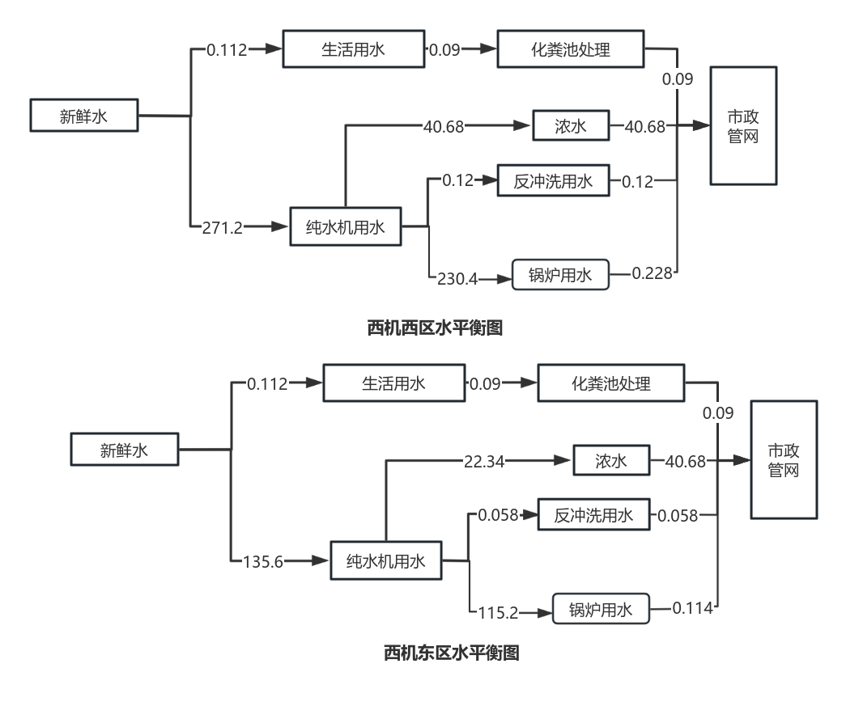  图2-1 本项目给排水水量平衡图 单位m³/d  7、厂区平面布置  项目西机西区供热站占地面积约550m²，空气源热泵并排分布于厂区南侧，整个锅炉房位于供热站东北侧，4台天然气锅炉东西并排安置在锅炉房内，排气筒计划设置在北侧，符合独立构筑物要求，厂区平面布置合理。  项目西机东区供热站占地面积约350m²，空气源热泵并排分布于厂区南侧，整个锅炉房位于供热站东北侧，2台天然气锅炉东西并排安置在锅炉房内，排气筒计划设置在北侧，符合独立构筑物要求，厂区平面布置合理。
  项目组成 |  |  | 主要建设内容 | 备注
  主体工程 | 西机西区供热站 |  | 供热站占地总面积约522m²，北侧建设锅炉房一座，建筑面积约242m²，其中锅炉间面积97.9m²，安装4台1.4MW（2t）的燃气热水锅炉，锅炉房利用现有天然气管道，每台锅炉配备低氮燃烧设施；  并在厂区南侧室外安装10台空气源热泵用于调峰辅助供热。 | 新建
  主体工程 | 西机东区供热站 |  | 供热站占地总面积约350m²，北侧建设锅炉房一座，建筑面积约187m²，其中锅炉间面积55m²，安装2台1.4MW（2t）的燃气热水锅炉，锅炉房利用现有天然气管道，每台锅炉配备低氮燃烧设施；  并在厂区南侧室外安装6台空气源热泵用于调峰辅助供热。 | 新建
  辅助工程 | 水处理间 |  | 新增离子交换树脂水处理设备，处理规模为25t/h | 新建
  公用  工程 | 供气 |  | 由市政天然气管网供给 | 新建
  公用  工程 | 供电 |  | 由市政供电系统供给 | 新建
  公用  工程 | 给水 |  | 由市政供水管网供给 | 新建
  环保  工程 | 废气 | 天然气燃烧废气 | 西机西区4台燃气锅炉燃烧产生的废气分别通过4个8m排气筒排放（DA001~DA004）；东区2台燃气锅炉燃烧产生的废气分别通过2个8m排气筒排放（DA005、DA006） | 新建
  环保  工程 | 废水 | 锅炉房 | 本项目供热期排水主要为生活污水，软水制备排水及反冲洗水，生活污水依托西北机器有限公司生活区经化粪池静置沉淀后，同软水制备排水及软水制备反冲洗水排入市政管网 | 依托
  环保  工程 | 固废 | 固废 | 废树脂由厂家更换，并由厂家回收，厂区不暂存。 | /
  环保  工程 | 噪  声 | 生产设备 | 选用低噪声设备，采取隔声、安装时加装基座减振  外墙采用隔音材料，墙体进行隔声 | 新建
  序号 | 名称 | 型号 | 参数 | 数量 | 备注
  一、供热设备
  1 | 低温涡旋空气源热泵 | CTEFMHR20AD | 额定制热316kW，名义制热294kW，设计制热231kW，出风形式上出风，外形尺寸2300×2400×2200mm | 10
  2 | 真空低氮燃气热水机组 | ZRS-14.0-Q-W | 供热量1400kW，热效率106%，燃气耗量140Nm³/h，外形尺寸3835×4400×2180mm | 4
  二、水处理与换热设备
  1 | 水源热泵机组 | RB-204KS | 制热量188kW，制冷量147kW，外形尺寸定制 | 1
  2 | 烟气风冷热泵机组 | - | 制热量357kW，制热功率89kW，外形尺寸定制 | 1
  3 | 烟气-水换热器 | - | 换热量550kW，热效率95%，外形尺寸定制 | 1
  4 | 空气源热泵循环水泵 | 150KQL200-32-30/4 | 流量231m³/h，扬程50m，电机功率30kW，两用一备 | 3
  5 | 水源热泵循环泵 | 80KQL23-28-4/4 | 流量27m³/h，扬程21m，电机功率4kW，一用一备 | 2
  6 | 室外管网循环泵 | 200KQL1280-28-30/4 | 流量776m³/h，扬程77m，电机功率30kW，两用一备 | 3
  7 | 水处理、定压补水设备 | - | 含不锈钢水箱、全自动软水设备、稳压膨胀器等 | 1套
  三、通风设备
  1 | 矩形管道风机 | JDF-RF(x) | 风量1300CMH，全压220Pa，电机功率0.18kW，防爆型 | 1
  2 | 轴流风机 | JSF-500 | 风量6800CMH，全压209Pa，电机功率0.75kW | 1
  3 | 轴流风机 | JSF-706(x) | 风量11880CMH，全压224Pa，电机功率15kW，防爆型，带叶素举装 | 1
  4 | 吊顶换气扇 | FV-200 | 风量200CMH，机外静压100Pa，配电功率23W，天花板安装尺寸240×240mm | 1
  四、其他辅助设备
  1 | 预制双层不锈钢保温烟道、烟箱 |  | Φ500，内壁厚5mm，外壁厚2mm，中间保温层厚50mm | 若干 | 烟囱厂配套
  2 | 泄爆口、检测口 |  | - | 若干 | 烟囱厂配套
  3 | 烟道专用电动蝶阀 |  | D941H-16C | 3 | -
  4 | 发电机用排气消声器 |  | 插入损失≥25dB(A)，压力损失≤30Pa | 3 | -
  5 | 乙二醛管道过滤器 |  | Y型，不锈钢材质 | 1 | 用于水冷却系统
  6 | 水电三通调节阀 |  | 防爆型，不锈钢材质 | 3 | -
  7 | 水泵附件（闸阀、蝶阀等） |  | 含闸阀、蝶阀、球阀、静态平衡阀等，规格（按图纸） | 若干 | -
  8 | 0.5立方反水罐 |  | 不锈钢材质，容积5m³ | 1 | -
  9 | 分水器、集水器 |  | Φ200mm, P1.0MPa | 各1 | -
  10 | 仪表（压力表、温度计等） |  | 含Y150压力表、WSS-401温度计等 | 若干 | -
  序号 | 名称 | 型号 | 参数 | 数量 | 备注
  一、供热设备
  1 | 低温涡旋空气源热泵 | CTEFMHR20AD | 额定制热316kW，名义制热294kW，设计制热231kW，出风形式上出风，外形尺寸2300×2400×2200mm | 6 | 调峰辅热
  2 | 真空低氮燃气热水机组 | ZRS-14.0-Q-W | 供热量1400kW，热效率106%，燃气耗量70-150Nm³/h，外形尺寸3835×4400×2180mm | 2
  二、水泵设备
  1 | 空气源热泵循环水泵 | 50KQL100/14-10-2/4 | 流量85m³/h，扬程15m，电机功率11kW，两用一备 | 3
  2 | 室外管网循环水泵 | 50KQL100/26-28-5/4 | 流量85m³/h，扬程37m，电机功率15kW，两用一备 | 3
  三、通风设备
  1 | 轴流风机 | JSF-300 | 风量3788CMH，全压209Pa，电机功率0.37kW，防爆型 | 1
  2 | 吊顶换气扇 | FV-200 | 风量200CMH，机外静压100Pa，配电功率23W，天花板安装尺寸240×240mm | 1
  三、其他辅助设备
  1 | 不锈钢蝶阀 |  | 规格（按图纸） | 2 | -
  2 | 预制双层不锈钢保温烟道、烟箱 |  | Φ500，内壁厚5mm，外壁厚2mm，中间保温层厚50mm | 2 | 烟囱厂配套
  3 | 泄爆口 |  | - | 2 | 烟囱厂配套
  4 | 检测口 |  | - | 2 | -
  5 | 不锈钢水箱 |  | 有效容积80m³，外形尺寸7200×2000×2000mm，重量1000kg | 1 | -
  6 | 全自动软水设备 |  | 产水量10m³/h，最大流量20m³/h，配套电磁阀×2，总高500mm | 1 | -
  7 | 稳压膨胀器 |  | JMW-T，正常流量10m³/h，最大流量20m³/h | 1 | -
  8 | 闸阀、蝶阀、球阀等阀门 |  | 规格（按图纸） | 若干 | -
  9 | 0.5立方反水罐 |  | 不锈钢材质，容积5m³ | 1 | -
  10 | 分水器、集水器 |  | Φ200mm, P1.0MPa | 各1 | -
  11 | 压力表（Y150） |  | 0.16MPa，弹簧式 | 若干 | -
  12 | 超声波流量计（WSS-401） |  | 0-100℃，无牙式表盘 | 1 | -
  13 | 水泵（LQL型） |  | 铸铁式 | 1 | -
  14 | 烟道专用电动蝶阀 |  | 规格（按图纸） | 3 | -
  15 | 发电机用排气消声器 |  | 插入损失≥25dB(A)，压力损失≤30Pa | 3 | -
  16 | 乙二醛管道过滤器（Y型） |  | 不锈钢材质 | 1 | 用于水系统
  17 | 水电三通调节阀 |  | 防爆型，不锈钢材质 | 3 | -
  18 | 可挠性橡胶接头（RF75） |  | 规格（按图纸） | 若干 | -
  19 | 水流蝶表 |  | 规格（按图纸） | 若干 | -
  名称 | 使用量 | 备注
  一、西机西取原辅料
  天然气 | 43.33万m³ | 天然气由市政供天然气管网供给
  离子交换树脂 | 0.168t | 天然气由市政供天然气管网供给
  水 | 32557.8m³/a | 天然气由市政供天然气管网供给
  电 | 525.5万kW•h | 天然气由市政供天然气管网供给
  二、西机东区原辅料
  天然气 | 21.67万m³ | 天然气由市政供天然气管网供给
  离子交换树脂 | 0.168t | 天然气由市政供天然气管网供给
  水 | 16393.44m³/a | 天然气由市政供天然气管网供给
  电 | 218.3万kW•h | 天然气由市政供天然气管网供给
  名称 | 理化性质
  天然气 | 天然气：天然气是存在于地下岩石储集层中以烃为主体的混合气体的统称，比重约0.65，比空气轻，具有无色、无味之特性。天然气不溶于水，密度为0.7174kg/Nm³，相对密度（水）为约0.45（液化）。燃点（℃）为650，爆炸极限（V%）为5-15。在标准状况下，甲烷至丁烷以气体状态存在，戊烷以上为液体
  类别 | 新鲜水用量 | 循环水量 | 总用水量 | 废水产生量 | 废水排放量 | 排放去向
  一、西机西区
  生活用水 | 0.112 | 0 | 0.112 | 0.09 | 0.09 | 化粪池处理后排入市政管网
  锅炉用水 | 0 | 480 | 230.4 | 0.228 | 0.228 | 化粪池处理后排入市政管网
  反冲洗用水 | 0 | 0 | 0.12 | 0 | 0.12 | 化粪池处理后排入市政管网
  纯水制备 | 271.2 | 0 | 271.2 | 40.68 | 40.68 | 化粪池处理后排入市政管网
  合计 | 271.312 | 480 | 501.832 | 40.998 | 41.118 | /
  二、西机东区
  生活用水 | 0.112 | 0 | 0.115 | 0.09 | 0.09 | 化粪池处理后排入市政管网  /
  锅炉用水 | 0 | 240 | 115.2 | 0.114 | 0.114 | 化粪池处理后排入市政管网  /
  反冲洗用水 | 0 | 0 | 0.058 | 0 | 0.058 | 化粪池处理后排入市政管网  /
  纯水制备 | 136.5 | 0 | 135.6 | 22.340 | 22.340 | 化粪池处理后排入市政管网  /
  合计 | 136.612 | 240 | 250.973 | 22.544 | 22.602 | /
工艺流程和产排污环节 | 1、施工期  1.1施工期工艺流程  本项目施工期间产生的主要污染物为：施工扬尘、设备噪声、施工废水、建筑垃圾和施工生活垃圾等。  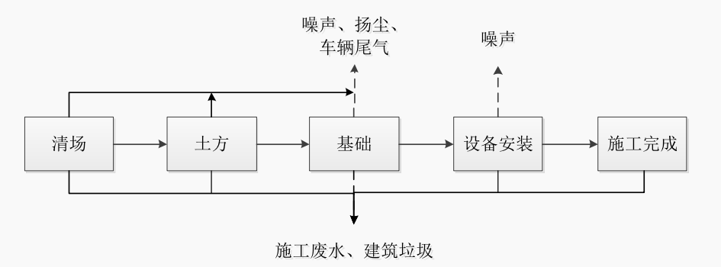  图2-2项目施工期工艺流程及产污环节图  1.2施工期产污环节  ⑴废气  施工期间，产生的废气主要为供热站施工过程和设备安装过程中产生的扬尘、设备运输过程中产生的运输扬尘等。  ⑵废水  施工期间，产生的废水主要为施工人员产生的洗漱废水和管道试压废水。产生的废水主要污染物为SS，集中收集后回用于施工场地降尘。  ⑶噪声  施工期噪声主要来自运输车辆，源强在70~90dB(A）之间。  ⑷固废  施工期间固废主要为作业人员产生的生活垃圾、建筑垃圾等。生活垃圾集中收集后由环卫部门统一清运处置，建筑垃圾统一清运处理。  - 运营期  1.1工艺流程及产污环节  （1）燃气锅炉供热工艺流程及产排污环节概述  注：G 废气  W 废水  N 噪声  锅炉燃烧  N1  G1  供热对象  热量交换  热水  天然气  软化水制备  水  N2  W2  热水  W1、S1  图2-2 燃气锅炉工艺流程及产排污环节图  工艺流程及产排污环节简述：  ⑴软水制备  当含有硬度离子的水通过交换树脂层时，水中的Ca2+、Mg2+与树脂内的Na+发生置换，树脂吸附了Ca2+、Mg2+而Na+进入水中，这样从交换树脂层内流出的水就是去掉了硬度离子的软化水。随着交换过程的不断进行，树脂中的Na+全部被置换达到饱和后就失去了交换功能，此时必须使用工业NaCl（无碳）溶液对树脂进行再生，将树脂吸附的Ca2+、Mg2+置换下来，树脂重新吸附了Na+，恢复软化交换能力。再生需排放一定数量的Ca2+、Mg2+浓度较高的废水。  Ca2++2NaR→CaR+2Na+  Mg2++2NaR→MgR+2Na+  ⑵锅炉燃烧：  天然气通过压力表、流量阀等仪器仪表，一方面用于调节天然气流量大小，另一方面用于计量天然气用量；然后天然气通过管道输送至燃烧机，与空气充分混合燃烧，加热锅炉里面的水；锅炉出水经循环泵由供水主干管输送至用户单元，回水由进水管线汇集返回至锅炉内循环使用。此过程会产生天然气燃烧废气（G1）、锅炉燃烧器配套风机噪声（N1）。  ⑶热量交换：  锅炉加热后的热水与供热系统进行非接触式换热后冷水回收至给水水箱中，此过程会产生供热循环水泵噪声（N2）、锅炉定期排污水（W2）。  （2）空气源热泵供热工艺流程及产排污环节概述  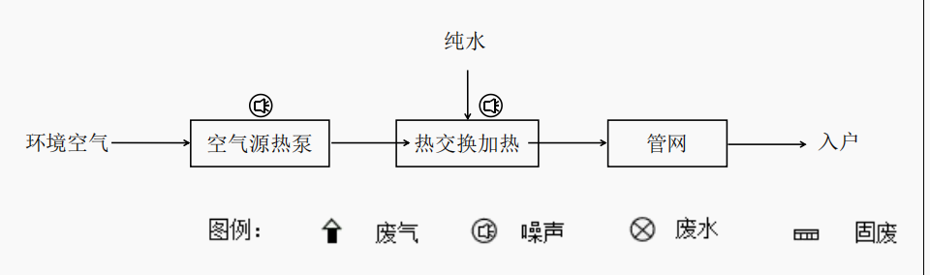  图2-3 空气源热泵工作工艺流程及产排污环节图  项目共设置16台空气源热泵机组（西区10台、东区6台），利用换热站内的补水定压设备和供热管网对住户进行供暖，设备均位于供热站内。  供暖系统初期，采用纯水作为补充水源，对供暖管网系统进行补水，当系统充满水以后，补水系统自动停止，采暖机即可开机运行。开启热泵机组，循环水泵与采暖机关联，会自动启动，然后采暖机运行，通过循环水泵持续闭式循环，采暖机系统对水系统不停地加热循环，当温度达到设定供水温度（45℃）时，采暖机自动停机，循环水泵持续不断的将热水送往末端住户家里，一直循环，当回水温度低于供水温度5℃（供回水温差5℃）时，采暖机自动开启，再次对水进行加热，如此往复。此过程会产生设备噪声。  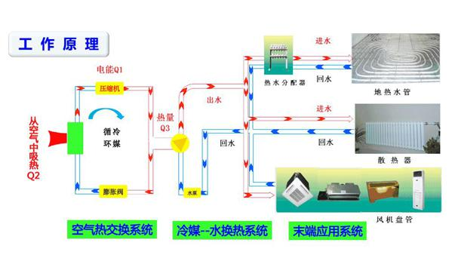  图2-4 空气源热泵供暖原理图  2、各生产工序产污排环节汇总见下表。  表2-7 项目各生产工序产排污环节一览表
  类别 | 编号 | 产排污环节 | 污染源名称 | 污染物种类 | 排放规律
  废气 | G1 | 锅炉燃烧 | 天然气燃烧废气 | 颗粒物、氮氧化物，二氧化硫 | 间断排放
  废水 | W1 | 软水制备 | 浓水 | pH、盐类、SS | 间断排放
  废水 | W2 | 锅炉供水 | 锅炉废水 | pH、COD、SS等 | 间断排放
  噪声 | N1 | 锅炉燃烧 | 配套鼓风机 | 等效A声级 | 连续、室内
  噪声 | N2 | 锅炉供热 | 供汽循环水泵 | 等效A声级 | 连续、室内
  噪声 | N3 | 空气源热泵 | 空气源热泵 | 等效A声级 | 连续、室外
  固废 | S1 | 软水制备 | 废离子交换树脂 | 离子交换树脂 | 厂家回收
与项目有关的  原有环境污染问题 |  | 与本项目有关的原有污染情况及主要环境问题  本项目供热区原有锅炉未办理环保相关手续，锅炉房内原有供热设施、附属设备等资产，经现场勘查已达报废年限，无法正常使用，现场无遗留的环境问题。  根据现场调查及原供热站提供资料，西机生活区原有供热站锅炉为燃气锅炉，燃料为天然气，使用低氮燃烧器为国内先进水平，2024年天然气用量为209万立方（两个站合计），根据计算原供热锅炉排放情况如下：  表2-8 原有西机生活区供热站主要污染物排放及防治措施
  原料 | 废气量 | 污染物 | 产污系数 | 速率（kg/h） | 排放量 | 排放浓度 | 污染防治措施
  天然气（209万m³） | 2252.0377万m³ | SO₂ | 0.02S^{①}kg/万m³-原料 | 0.386 | 0.418 | 18.561 | 自带低氮燃烧器
  天然气（209万m³） | 2252.0377万m³ | NO_{X} | 6.97kg/万m³-原料 | 1.346 | 1.457 | 64.685 | 自带低氮燃烧器
  天然气（209万m³） | 2252.0377万m³ | 烟尘（颗粒物） | 0.1kg/km³-原料 | 0.193 | 0.209 | 9.280 | 自带低氮燃烧器

三、区域环境质量现状、环境保护目标及评价标准
区域  环境  质量  现状 | 1、大气环境  ⑴常规污染物  根据大气功能区划分，项目所在地为二类功能区。根据工程特点和区域地形地貌特征，按照《建设项目环境影响报告表编制技术指南》（污染影响类）的规定“常规污染物引用与建设项目距离近的有效数据，包括近3年的规划环境影响评价的监测数据，国家、地方环境空气质量监测网数据或生态环境主管部门公开发布的质量数据等”。项目常规污染物SO₂、NO₂、PM₁₀、PM_{2.5}、CO和O₃监测数据引用宝鸡市生态环境局发布的《2024年宝鸡市环境质量公报》中岐山空气质量统计表，具体见下表。  表3-1项目常规污染物监测结果统计表 单位：μg/m³  由上表可知，项目所在地环境空气中PM₁₀、PM_{2.5}、SO₂、NO₂年平均质量浓度值、CO第95百分位数日平均质量浓度及O₃第90百分位数日最大8小时平均质量浓度均符合《环境空气质量标准》（GB3095-2012）中的二级标准。项目位于陕西省岐山县蔡家坡镇解放路001号，因此项目所在评价区域为达标区。  ⑵其他污染物  为了解项目所在地区环境空气中特征因子TSP、氮氧化物现状，引用《岐山华祥纸箱有限公司专用生物质锅炉升级改造项目环境影响报告表》中大气环境质量现状的监测资料，本项目与岐山华祥纸箱有限公司直线距离3.6km，监测单位是陕西聚光环保科技有限公司，监测报告时间是2023年4月17，监测点位是项目所在东南侧，监测结果如下表。  表3-2其他污染物环境质量现状表 单位μg/m³  监测统计结果可以看出，评价区域氮氧化物满足《环境空气质量标准》（GB3095-2012）二级标准中标准限值，监测期间2023年4月11日TSP浓度不满足《环境空气质量标准》（GB3095-2012）二级标准中标准限值，根据监测报告描述，当天宝鸡市空气质量指数406属于严重污染天气。  2、地表水环境  项目生活污水及锅炉房排水经西北机器有限公司生活区化粪池处理后进入岐山县大源污水处理厂处理排入渭河。其排污口上下游断面分别为虢镇桥、魏家堡监测常规断面。本次评价数据引用宝鸡市生态环境局《2023年宝鸡市环境质量公报》中相应断面2023年数据，具体如下表。  表3-3 地表水环境质量状况（2023年）  由上表可以看出，虢镇桥断面、魏家堡断面所列各项指标均符合《地表水环境质量标准》相应功能区水质标准要求。  3、声环境  为了解项目所在地声环境质量现状，根据现场调查，本项目周边50米范围内存在噪声敏感点，2025年11月11日，委托陕西中研华亿环境检测有限公司对项目的声环境现状进行了监测。中研华亿环境检测有限公司出具了监测报告（中研华亿监［环］第202511002号）。监测结果见表3-4。  表3-4 声环境现状监测结果 单位：dB（A）  由上表可以看出，项目周边敏感点的噪声监测值符合《声环境质量标准》（GB3096-2008）2类标准要求。  4、生态环境  项目位于岐山县蔡家坡镇解放路001号（西北机器有限公司生活区），现有厂址范围内不含有生态环境保护目标，本次环评不进行生态环境调查。  5、地下水  项目属于自建生产用热工程，正常生产废气主要为颗粒物、SO₂和NOx，不涉及重金属、有毒有害物质及难降解和持久性有机污染物，不存在垂直入滲等污染地下水环境途径。因此不开展地下水环境质量现状调查。  6、土壤环境  项目属于供热工程，正常生产废气主要为颗粒物、SO₂和NOx，不涉及重金属、有毒有害物质及难降解和持久性有机污染物，沉降至地表的颗粒物不会对周围土壤环境产生影响。因此不开展土壤环境质量现状调查。
  污染物 | 年评价指标 | 评价标准（μg/m₃） | 现状浓度（μg/m₃） | 最大度占标率（%） | 达标情况 | 标准来源
  PM_{2.5} | 年平均质量浓度 | 35 | 35 | 100 | 达标 | 《环境空气质量标准》（GB3095-2012）及其修改单
  PM₁₀ | 年平均质量浓度 | 70 | 62 | 88.57 | 达标 | 《环境空气质量标准》（GB3095-2012）及其修改单
  SO₂ | 年平均质量浓度 | 60 | 7 | 11.67 | 达标 | 《环境空气质量标准》（GB3095-2012）及其修改单
  NO₂ | 年平均质量浓度 | 40 | 14 | 35 | 达标 | 《环境空气质量标准》（GB3095-2012）及其修改单
  CO | 24小时平均浓度第95百分位数 | 4000 | 1000 | 25 | 达标 | 《环境空气质量标准》（GB3095-2012）及其修改单
  O₃ | 日最大8小时平均浓度第90百分位数 | 160 | 149 | 93.125 | 达标 | 《环境空气质量标准》（GB3095-2012）及其修改单
  监测点位 | 监测日期 | 监测项目
  监测点位 | 监测日期 | 总悬浮颗粒物24小时平均值（mg/m³） | 氮氧化物1小时平均值（mg/m³）
  下风向  背景值 | 2023年4月11日 | 0.475 | 0.127~0.133
  下风向  背景值 | 2023年4月14日 | 0.275 | 0.082~0.087
  下风向  背景值 | 2023年4月15日 | 0.219 | 0.086~0.091
  评价标准/（mg/m³） |  | 0.300 | 0.250
  最大浓度占标率/% |  | 158 | 53
  超标倍数 |  | / | /
  判定结果 |  | 不达标 | 达标
  评价断面 | 水域类别 | 监测因子 | 高锰酸盐指数 | BOD₅ | 氨氮 | COD | 总磷 | 氟化物
  虢镇桥断面 | Ⅳ类  水域 | 监测值 | 2.6 | 1.7 | 0.46 | 14.3 | 0.074 | 0.40
  虢镇桥断面 | Ⅳ类  水域 | 评价标准 | ≤10 | ≤6 | ≤1.5 | ≤30 | ≤0.3 | ≤1.5
  魏家堡断面 | Ⅲ类  水域 | 监测值 | 3.6 | 1.8 | 0.42 | 25.0 | 0.102 | 0.53
  魏家堡断面 | Ⅲ类  水域 | 评价标准 | ≤6 | ≤4 | ≤1.0 | ≤20 | ≤0.2 | ≤1.0
  监测点位 | 2025年11月10日 |  | 评价标准（GB3096-2008） |  |  | 达标状况
  监测点位 | 昼 | 夜 | 功能区 | 昼 | 夜 | 昼 | 夜
  项目东侧702厂生活区住宅楼 | 52 | 43 | 2类 | 60 | 50 | 达标 | 达标
  项目东北侧702厂生活区住宅楼 | 52 | 43 | 2类 | 60 | 50 | 达标 | 达标
  项目东南侧702厂生活区住宅楼 | 52 | 43 | 2类 | 60 | 50 | 达标 | 达标
  项目北侧702厂生活区住宅楼 | 52 | 43 | 2类 | 60 | 50 | 达标 | 达标
环境  保护  目标 | 项目位于岐山县蔡家坡镇解放路001号，厂界外环境保护目标。具体位置关系见下表。  表3-5 西机西区环境保护目标情况  表3-6 西机东区环境保护目标情况
  环境要素 | 保护对象 | 相对厂址方位 | 相对厂址距离/m | 保护内容 | 坐标（X，Y） | 环境功能区
  声环境 | 项目东侧颐年园小区（西北机械生活区） | E | 36 | 人群健康 | 107.594231273,34.327627145 | 《声环境质量标准》（GB3096-2008）  2类标准
  声环境 | 宝鸡西机医院 | S | 20 | 人群健康 | 107.593673373,34.327377700 | 《声环境质量标准》（GB3096-2008）  2类标准
  大气环境 | 宝鸡市第五人民医院 | S | 120 | 人群健康 | 107.578781421,34.324244990 | GB3095-2012《环境空气质量标准》二级
  大气环境 | 宝鸡疼痛病专科医院 | N | 484 | 人群健康 | 107.580439027,34.328080549 | GB3095-2012《环境空气质量标准》二级
  大气环境 | 西北机器有限公司生活区 | 四周 | 36 | 人群健康 | 107.593040372,34.327771985 | GB3095-2012《环境空气质量标准》二级
  大气环境 | 另胡村 | W | 230 | 人群健康 | 107.591012622,34.328579330 | GB3095-2012《环境空气质量标准》二级
  环境要素 | 保护对象 | 相对厂址方位 | 相对厂址距离/m | 保护内容 | 坐标（X，Y） | 环境功能区
  声环境 | 东侧西机小区 | E | 36 | 人群健康 | 107.594231273,34.327627145 | 《声环境质量标准》（GB3096-2008）  2类标准
  声环境 | 北侧西机小区 | N | 20 | 人群健康 | 107.593673373,34.327377700 | 《声环境质量标准》（GB3096-2008）  2类标准
  大气环境 | 薛家村 | E | 120 | 人群健康 | 107.578781421,34.324244990 | GB3095-2012《环境空气质量标准》二级
  大气环境 | 岐山县妇幼保健院 | N | 420 | 人群健康 | 107.580439027,34.328080549 | GB3095-2012《环境空气质量标准》二级
  大气环境 | 西北机器有限公司生活区 | 四周 | 20 | 人群健康 | 107.593040372,34.327771985 | GB3095-2012《环境空气质量标准》二级
污染  物排  放控  制标  准 | 1、废气排放标准  锅炉运行期天然气燃烧废气（颗粒物、二氧化硫）执行《锅炉大气污染物排放标准》（DB61/1226-2018）表5排放浓度限值，烟气黑度执行《锅炉大气污染物排放标准》（GB13271-2014）表3排放限值，氮氧化物执行《宝鸡市锅炉大气污染专项整治行动方案》（宝气专办发〔2023〕7号）中浓度要求，具体见下表。  表3-7 大气污染物排放标准  2、废水排放标准  项目废水依托西北机器有限公司生活区化粪池处理后排放市政污水管网，执行《污水综合排放标准》（GB8978-1996）三级标准与《污水排入城镇下水道水质标准》（GB31962-2015）B级标准要求。  表3-8 项目废水排放标准  3、噪声排放标准  执行《工业企业厂界环境噪声排放标准》（GB12348-2008）的2类标准。  表3-9 厂界噪声排放标准  4、固体废物执行标准  危险废物贮存执行《危险废物贮存污染控制标准》（GB18597-2023）中的有关规定及《危险废物识别标志设置技术规范（GB1276-2022）》等有关规定。
  标准名称  及级（类）别 | 污染因子 | 标准值
  标准名称  及级（类）别 | 污染因子 | 类别 | 数值
  《锅炉大气污染物排放标准》  （DB61/1226-2018）中表3标准 | 颗粒物 | 排放浓度限值mg/m³ | 10
  《锅炉大气污染物排放标准》  （DB61/1226-2018）中表3标准 | 二氧化硫 | 排放浓度限值mg/m³ | 20
  《宝鸡市锅炉大气污染专项整治行动方案》（宝气专办发〔2023〕7号） | 氮氧化物 | 排放浓度限值mg/m³ | 30
  《锅炉大气污染物排放标准》  （GB13271-2014）表3 | 烟气黑度 | / | ≤1
  污染物（单位：mg/L） | PH | COD | BOD₅ | 悬浮物 | NH₃-N | LAS | 溶解性总固体
  《污水综合排放标准》（GB8978-1996）与《污水排入城镇下水道水质标准》（GB31962-2015） | 6-9 | 500 | 300 | 400 | 45 | 20 | 2000
  标准名称及级（类）别 | 污染因子 | 标准值
  标准名称及级（类）别 | 污染因子 | 类别 | 数值
  《工业企业厂界环境噪声排放标准》（GB12348-2008）2类 | 噪声 | 昼间dB（A） | 60
  《工业企业厂界环境噪声排放标准》（GB12348-2008）2类 | 噪声 | 夜间dB（A） | 50
总量  控制  指标 | 现根据“十四五”期间总量控制要求，“十四五”期间污染物控制指标为COD、NH₃-N、NOx。对全国实施重点行业工业烟粉尘总量控制，对陕西省等重点地区实施挥发性有机物（以下简称VOCs）总量控制。  本项目废水依托西北机器有限公司生活区化粪池处理站后排放市政管网，不申请总量。  本项目污染物排放总量控制建议指标如下：  表3-10 项目总量控制指标 单位：t/a  综上，氮氧化物建议增加指标量0.233t，来源于原有供热站总量替代，具体以对本项目环评报告表具有审批权限的环境保护主管部门下达的总量控制指标为准。
  项目 | 本项目排放量 | 建议指标
  氮氧化物 | 0.233 | 0.233

四、主要环境影响和保护措施
施工  期环  境保  护措  施 | 本项目利用现有空地，建设能源站，划定生产区域，购置、安装调试设备进行热力供应。施工过程中主要污染源包括施工噪声、扬尘、固体废物、废水以及施工人员的生活污染源。具体施工期环境保护措施如下：  1、施工期废气环境保护措施  在建筑材料搬运及堆放，施工垃圾的清理等产生扬尘的污染。施工扬尘大小与施工现场管理水平和机械程度，土质气候变化等诸多因素有直接关系。运输车辆的撒漏和车轮带出的泥土是造成道路上扬尘的主要原因。车辆仅为运输使用，时间短，影响可忽略不计。  为了减小施工扬尘对周围敏感点的影响，应严格执行《宝鸡市大气污染防治条例》等相关要求，采取以下有效的防尘措施，具体如下：  施工单位应当制定具体的施工扬尘污染防治实施方案，在施工工地内采取下列防尘措施：  ⑴ 施工场地周围按照规范设置硬质材料密闭围挡，严禁围挡不严或敞开式施工。全面落实建筑施工“六个100%管理”；  ⑵ 建筑施工工地进出口应当设置车辆清洗设备及配套的排水设施，废水按规定排放，沉淀池需定期清理。运送建筑物料的车辆驶出工地应当进行冲洗，防止泥水溢流，周边100m以内的道路应当保持清洁，不得存留建筑垃圾和泥土；  ⑶ 在工地内堆放的工程材料、砂石、土方等易产生扬尘的物料应当在库房内存放或者采取覆盖防尘网或者防尘布，定期采取喷洒粉尘抑制剂、洒水等措施；建筑垃圾、工程渣土不能在规定的时间内及时清运的，应当在施工场地内实施覆盖或者采取其他有效防尘措施；  ⑷ 施工工地倒土时必须配备洒水设施，实施湿法作业，机械拆除建筑物、构筑物时，必须辅以持续加压洒水或喷淋措施；  ⑸ 气象预报风速达到四级以上或出现重污染天气状况时，严禁土石方、开挖、回填、倒土、土地平整等可能产生扬尘的施工作业，同时要对现场采取覆盖、洒水等降尘措施；  ⑹ 运送散装物料、建筑垃圾和渣土的，应当采用密闭方式清理运输；  ⑺ 建筑施工脚手架外侧应当设置有效抑尘的密目防尘网或防尘布，拆除时应当采取洒水、喷雾等防尘措施。  暂时不能开工的建设用地，建设单位应当对裸露地面进行覆盖；超过三个月的，应当进行绿化、铺装或者遮盖。  经采取上述措施后，项目施工期对环境影响较小。  在施工中要加强管理、切实落实好以上措施，施工场地产生的扬尘及废气，经过减少或延缓对其影响较小，同时该环境影响将随施工的结束而消失。经模拟其他同类项目，颗粒物周界外浓度最高点≤0.8mg/m³，满足《施工场界扬尘排放限值》（DB61/1078-2017）中标准。  2、施工期水污染环境保护措施  本项目施工期废水主要为施工废水和施工人员的生活污水。  施工期间废水由沉淀池沉淀处理后场内泼洒抑尘；尽量避免雨天施工；施工人员在集中生活区休息时产生的生活污水，主要为盥洗废水，因项目周边生活区卫生设施完善，施工期可进行依托使用，产生的生活污水，不会对周围水环境产生影响。  3、施工期噪声污染环境保护措施  由于施工期噪声来自建筑施工机械作业时产生的噪声和出入施工场地车辆（主要是建筑材料运输车辆）产生的噪声，该噪声具有阶段性、临时性和不固定性等特点，因此管理显得尤为重要。施工现场的噪声管理必须执行《建筑施工场界环境噪声排放标准》（GB12523-2011）的规定，加强管理，文明施工。为有效降低施工噪声对周围居民的影响，现就施工期噪声控制措施提出以下措施：  ①严格控制施工时间，根据不同季节正常休息时间，合理安排施工计划，避开夜间（22:00-06:00）、昼间午休时间（12:00-14:00）施工，以免产生扰民现象；对位置相对固定的高噪声机械设备，选择合适地点设置单面声障。  ②运输车辆，运载建筑材料及建筑垃圾的车辆要选择合适的时间、路线进行运输，车辆出入现场时应低速、禁止鸣笛，减少对敏感点的影响。  ③施工设备选型上采用低噪声设备。以降低噪声源声压级；在施工过程中对动力机械设备定期进行维修和保养；搅拌机及其运料通道远离小区；运输车辆应减速行驶，减少鸣笛，禁止夜间施工等。  ④要求施工单位进行文明施工，减轻施工期间施工人员产生的社会噪声对环境的影响。在施工现场标明投诉电话号码，对投诉问题业主应及时与当地环保部门取得联系，在24小时内处理各种环境纠纷。  4、施工期固体废弃物污染环境保护措施  施工期固体废物主要来源于施工过程中产生的土石方和施工人员生活垃圾，均属于一般固体废物。  本项目地势较为平坦，已经过场地平整，根据企业介绍，项目不设取土场，多余土方用于厂区绿化；生活垃圾集中收集后由当地环卫部门统一处理。  采取以上措施后，施工期固废可得到妥善处置，对周围环境产生影响较小。
运营  期环  境影  响和  保护  措施 | 1、大气环境影响及保护措施  ⑴废气污染物排放源  表4-1 项目污染物产排情况及污染防治措施一览表  表4-2 本项目排放口基本情况表  ⑵废气污染物源强核算过程  项目锅炉废气为天然气燃烧产生的废气，天然气属于清洁能源，主要污染物为天然气燃烧产生的颗粒物、SO₂及NO_{X}。项目西区建设4台天然气锅炉，东区建设2台天然气锅炉，均为2t/h锅炉，锅炉各配套1台低氮燃烧器（属于国际领先设备，降低氮氧化物排放），项目锅炉废气为天然气燃烧产生的废气，天然气属清洁能源，主要污染物为天然气燃烧产生的颗粒物、SO₂及NO_{X}。项目天然气锅炉废气分别经高8m排气筒排放，锅炉日累计燃烧24h，年工作120日，本项目年消耗天然气量为65万m³/a（每台10.83万m³/a）。  锅炉废气污染因子SO₂及氮氧化物源强计算采用系数法，参照《排放源统计调查产排污核算方法和系数手册》中“4430工业锅炉（热力供应）行业系数手册”可知，燃气工业锅炉天然气燃烧工业废气量产污系数为107753标立方米/万立方米－原料，SO₂产污系数0.02Skg/万m³－原料（依据质检报告H₂S1.12mg/m³，依据理论折算S=1.05），氮氧化物产污系数3.03kg/万m³－原料（低氮燃烧－国际领先）。烟尘的产生量参照《社会区域类环境影响评价》表4-12中油、气燃料的污染物排污系数（0.14kg烟尘/万m³天然气）。产污系数见下表4-3。  表4-3 燃气工业锅炉废气产排一览表  本项目采用低氮燃烧技术，实现对氮氧化物的减排效果。低氮燃烧器原理：通过降低燃烧温度来降低氮氧化物的产生。通过燃烧器内部对燃气系统分区，结合供风的分区，使火焰温度达到低温要求。低氮燃烧器能够降低空气过剩系数来降低氧浓度或降低温度峰值来减少氮氧化物在燃烧过程中的热分解和再氧化，从而有效减少氮氧化物的产生量。  ⑶废气污染源监测要求  经检索《固定污染源排污许可分类管理名录（2019年版）》，项目燃气锅炉属于条目96热力生产和供应业443单台且合计出力20吨/小时（14兆瓦）以下的锅炉（不含电热锅炉和单台且合计出力1吨/小时（0.7兆瓦）及以下的天然气锅炉），按照《排污许可证申请与核发技术规范锅炉》（HJ954-2018）及《排污单位自行监测技术指南火力发电及锅炉》（HJ820-2017）确定监测因子及频次，其废气源具体如下表。  表4-4 废气排放标准及监测要求  ⑷废气排放达标分析  该项目锅炉房锅炉废气（二氧化硫、颗粒物）排放浓度均满足《锅炉大气污染物排放标准》（DB61/1226-2018）表3中燃气锅炉大气污染物排放浓度限值中天然气燃烧排放污染物浓度限值要求（SO₂≤20mg/m³，颗粒物≤10mg/m³），氮氧化物能够满足《宝鸡市锅炉大气污染专项整治行动方案》中排放浓度限值（氮氧化物浓度控制在30mg/m³以下）。该项目锅炉房排气筒高8m，符合《锅炉大气污染物排放标准》（GB13271-2014）天然气锅炉房排气筒高度要求。  根据《排污许可证申请与核发技术规范锅炉》（HJ953-2018），低氮燃烧技术属于氮氧化物治理可行性技术，因此，本次环评要求锅炉设置低氮燃烧装置措施可行。  ⑸非正常情况污染排放  项目锅炉废气污染物中颗粒物、SO₂产生量较小且属于直排，无废气治理效果，非正常情况不予核算；非正常情况主要为低氮燃烧器损坏，造成氮氧化物超标排放。结合项目情况，依据《排污许可证申请与核发技术规范锅炉》（HJ953-2018）表F.3氮氧化物产污系数为18.17kg/万m³—燃料（无低氮燃烧），以最不利情况下氮氧化物减排效果为零考虑，源强最大的时段废气排放1h对周围环境的影响，具体见下表。  表4-5 非正常情况污染物排放情况  ⑹废气环境影响分析  项目在采取评价提出的污染防治措施后，污染物排放量较小，可达标排放。  2、水环境影响评价  项目建成后西区新鲜用水量271.315m³/d，污水主要是生活污水、软水制备产生废水（浓水与反冲洗废水）与锅炉排污水量为40.908m³/d。  参照《排污许可证申请与核发技术规范锅炉》（HJ953-2018），结合项目情况确定锅炉废水污染因子为pH值、化学需氧量、悬浮物。查阅有关文献，反渗透工艺主要通过过滤法去除钙镁高硬度离子，属于碱性盐类物质，pH9.0；另根据《排放源统计调查产排污核算方法和系数手册》（公告2021年第24号）工业锅炉（热力供应）行业系数手册中蒸汽/天然气、全部类型锅炉，锅炉排污水9.86吨/万立方米-原料，化学需氧量790克/万立方米-原料，综合计算化学需氧量80.12mg/L。具体污染数据核算见下表。  表4-6 西机西区废水污染物排放源一览表  表4-7 西机东区废水污染物排放源一览表  ⑶监测要求  项目锅炉排污水混入生活污水进入西北机器有限公司生活区化粪池处理后排入岐山县大源污水处理厂；其排污口监测按照现行排污许可证自行监测要求执行，具体如下：  表4-8 废水排放标准及监测要求  ⑷锅炉废水治理措施可行性分析  项目锅炉房排污水中的pH值、化学需氧量、悬浮物各项指标均满足《污水综合排放标准》（GB8978-1996）三级标准要求后排入，其满足岐山县大源污水处理厂水质要求。  3、声环境影响评价  ⑴噪声源强  噪声主要来自空气源热泵、水泵等运行时产生的设备噪声，类比同类设备的噪声级数据，项目生产设备运行时的噪声值约为72~85dB（A），以西机西区、西机东区分别以厂区西南角为原点，本项目噪声源详见下表。  表4-9 西机西区设备声级一览表  表4-10 西机东区设备声级一览表  ⑵厂界噪声达标分析  ①预测点的确定  项目噪声预测点与现状监测点位置相同，即厂界东、南、西、北边界外1m。  ②预测模式  项目采用点源衰减模式和多源叠加模式预测生产时厂界噪声，预测模式如下：  A室外点源  采用的衰减公式为：  式中：LA（r）——距离噪声源r处的声压级，dB（A）；  r——预测点距离噪声源的距离，m；  r0——参考位置距噪声源的距离，m。  B室内声源  计算车间室内声源靠近围护结构处产生的声压级：  式中：—指向性因子；  LW—室内声源声功率级，dB；  —房间常数；  —声源到靠近围护结构某点处的距离，m。  计算所有室内声源在围护结构处产生的叠加声压级：  式中：Lp1(T)—靠近围护结构处室内N个声源的叠加声压级，dB；  Lp1j(T)—室内j声源声压级，dB；  N—室内声源总数。  计算靠近室外维护结构处的声压级：  式中：Lp2i(T)—靠近围护结构处室内N个声源的叠加声压级，dB；  TL—围护结构的隔声量，dB；  将室外声源的声压级和透过面积换算成等效的室外声源，计算中心位置位于透声面积处的等效声源的声功率级：  按室外声源预测方法计算预测点处的声压级。  预测点在靠近声源处，但不能满足声源条件时，按线声源或面声源模式计算。  C总声压级  式中：T为计算等效声级的时间；  M为室外声源个数；N为室内声源个数；  为T时间内第i个室外声源的工作时间；  为T时间内第j个室内声源的工作时间。  和均按T时间内实际工作时间计算。  ③预测结果  噪声源均在厂区内，按室内噪声源预测模式，工作时间为昼间、夜间24个小时，预测结果见下表。  表4-11 厂界噪声贡献值结果一览表：dB(A)  由估算结果可知，厂界噪声贡献值满足《工业企业厂界环境噪声排放标准》（GB12348-2008）中的2类标准要求。  ⑶噪声监测要求  噪声监测按照《排污单位自行监测技术指南 总则》（HJ819-2017）确定监测因子及频次，具体如下表。  表4-21 噪声监测计划  4、固体废物防治措施  本项目运营过程中产生的固废主要为软化水处理设备中使用失效后的废离子交换树脂和生活垃圾。  （1）西机西区  ①一般固废  软化处理器的填料为离子交换树脂，离子交换树脂两年更换一次，更换一次产生废弃离子交换树脂0.336t/次，折合0.168t/a。项目废离子树脂由厂家回收处理，不在本项目厂区内贮存。  ②生活垃圾  本项目西区劳动定员2人，生活垃圾产生量按每人0.44kg/d计算，则生活垃圾产生量为0.88kg/d，约0.106t/a。生活垃圾经锅炉房生活垃圾收集桶收集后定期由市政环卫部门统一清运处理。  （2）西机东区  ①一般固废  软化处理器的填料为离子交换树脂，离子交换树脂两年更换一次，更换一次产生废弃离子交换树脂0.336t/次，折合0.168t/a。项目废离子树脂由厂家回收处理，不在本项目厂区内贮存。  ②生活垃圾  本项目东区劳动定员2人，生活垃圾产生量按每人0.44kg/d计算，则生活垃圾产生量为0.88kg/d，约0.106t/a。生活垃圾经锅炉房生活垃圾收集桶收集后定期由市政环卫部门统一清运处理。  5、地下水环境影响和保护措施  根据现场调查锅炉房进行混凝土硬化，地面已形成有效阻隔层，本项目不存在潜在的地下水污染因子、途径，不进行地下水环境影响分析。  6、土壤环境影响和保护措施  根据现场调查锅炉房进行混凝土硬化，地面形成有效阻隔层，本项目不存在土壤污染因子及潜在的土壤污染风险途径，不进行土壤环境影响分析。  7、生态环境影响和保护措施  项目位于岐山县蔡家坡镇解放路001号，评价范围内不含有生态环境保护目标，且不新增占地，本次环评不进行生态环境影响分析。  8、环境风险影响和保护措施  ⑴项目危险物质及分布情况  根据《建设项目环境风险评价技术导则》（HJ169-2018）附录B可知，本项目涉及的危险物质天然气，具体核算如下：  天然气主要成分为甲烷，在供气管道内暂时储存，天然气管道长度约为70m（西区25、东区45），管道直径在20cm左右，则站内天然气的最大存在总量为m=πR²lρ（天然气）=3.14×（0.1m）²×70m×0.742kg/m³=1.631kg。  表4-13 项目Q值确定表  项目主要风险物质最大存在量未超过临界量，项目Q值＜1，不设置环境风险专项评价。  ⑵可能影响环境的途径：  ①管道中天然气发生泄漏后直接进入大气环境或挥发进入大气环境，或者泄漏发生火灾爆炸事故时伴生污染物进入大气环境，通过大气环境扩散对周围环境造成危害。  ②天然气泄漏中毒事故：人短暂接触1%甲烷，不引起症状；25%-30%的浓度，只引起轻度头晕；接触高浓度时可出现意识丧失；极高浓度时可致窒息。  ⑶环境风险防范措施  ①风险源头管控  天然气输送管道的设计、布置须符合《建筑设计防火规范》《城镇燃气 设计规范》等相关要求，必须与其它构筑物有足够的间隔距离。燃气调压站的设施、设备、照明装置等均应为防爆型。  ②风险途径防范措施  定时地对阀门进行检查，以确定各阀门没有泄漏。在锅炉点火前，要确保锅炉的各项性能符合标准，做好安全检查工作；对锅炉运行中的合理操作和监督；对锅炉设备的定期维护。如果管路、阀门发生泄漏，在查明原因并消除缺陷之前应停止相关的作业，待隐患消除后恢复。  ③保护目标防范措施  加强人员安全教育、科学管理。增强安全防范风险的意识；加强防爆电气设备的日常巡视和检查工作；严格落实各项规章制度。  ④完善预案  及时修订企业环境风险应急预案，并组织定期进行演练。
  来源 | 产污环节 | 污染物种类 | 产生量（t/a） | 产生浓度（mg/m³） | 处理措施 | 是否可行技术 | 排放量（t/a） | 排放浓度（mg/m³） | 排放速率（kg/h） | 排放  形式
  西机西区 | 1号锅炉废气 | 二氧化硫 | 0.022 | 18.561 | 低氮燃烧器 | 是 | 0.022 | 18.561 | 0.008 | 有组织排放
  西机西区 | 1号锅炉废气 | 氮氧化物 | 0.033 | 28.120 | 低氮燃烧器 | 是 | 0.033 | 28.120 | 0.011 | 有组织排放
  西机西区 | 1号锅炉废气 | 颗粒物 | 0.011 | 9.280 | 低氮燃烧器 | 是 | 0.011 | 9.280 | 0.004 | 有组织排放
  西机西区 | 2号锅炉废气 | 二氧化硫 | 0.022 | 18.561 | 低氮燃烧器 | 是 | 0.022 | 18.561 | 0.008 | 有组织排放
  西机西区 | 2号锅炉废气 | 氮氧化物 | 0.033 | 28.120 | 低氮燃烧器 | 是 | 0.033 | 28.120 | 0.011 | 有组织排放
  西机西区 | 2号锅炉废气 | 颗粒物 | 0.011 | 9.280 | 低氮燃烧器 | 是 | 0.011 | 9.280 | 0.004 | 有组织排放
  西机西区 | 3号锅炉废气 | 二氧化硫 | 0.022 | 18.561 | 低氮燃烧器 | 是 | 0.022 | 18.561 | 0.008 | 有组织排放
  西机西区 | 3号锅炉废气 | 氮氧化物 | 0.033 | 28.120 | 低氮燃烧器 | 是 | 0.033 | 28.120 | 0.011 | 有组织排放
  西机西区 | 3号锅炉废气 | 颗粒物 | 0.011 | 9.280 | 低氮燃烧器 | 是 | 0.011 | 9.280 | 0.004 | 有组织排放
  西机西区 | 4号锅炉废气 | 二氧化硫 | 0.022 | 18.561 | 低氮燃烧器 | 是 | 0.022 | 18.561 | 0.008 | 有组织排放
  西机西区 | 4号锅炉废气 | 氮氧化物 | 0.033 | 28.120 | 低氮燃烧器 | 是 | 0.033 | 28.120 | 0.011 | 有组织排放
  西机西区 | 4号锅炉废气 | 颗粒物 | 0.011 | 9.280 | 低氮燃烧器 | 是 | 0.011 | 9.280 | 0.004 | 有组织排放
  西机东区 | 5号锅炉废气 | 二氧化硫 | 0.022 | 18.561 | 低氮燃烧器 | 是 | 0.022 | 18.561 | 0.008 | 有组织排放
  西机东区 | 5号锅炉废气 | 氮氧化物 | 0.033 | 28.120 | 低氮燃烧器 | 是 | 0.033 | 28.120 | 0.011 | 有组织排放
  西机东区 | 5号锅炉废气 | 颗粒物 | 0.011 | 9.280 | 低氮燃烧器 | 是 | 0.011 | 9.280 | 0.004 | 有组织排放
  西机东区 | 6号锅炉废气 | 二氧化硫 | 0.022 | 18.561 | 低氮燃烧器 | 是 | 0.022 | 18.561 | 0.008 | 有组织排放
  西机东区 | 6号锅炉废气 | 氮氧化物 | 0.033 | 28.120 | 低氮燃烧器 | 是 | 0.033 | 28.120 | 0.011 | 有组织排放
  西机东区 | 6号锅炉废气 | 颗粒物 | 0.011 | 9.280 | 低氮燃烧器 | 是 | 0.011 | 9.280 | 0.004 | 有组织排放
  编号 | 名称 | 排气筒底部中心坐标（°） |  | 排气筒底部海拔/m | 排气筒高度/m | 排气筒出口内  径/m | 烟气  温度/℃ | 类型
  编号 | 名称 | X | Y
  DA001 | 1号锅炉废气排放口 | 107.593759204 | 34.327745163 | 513 | 8 | 0.5 | 20 | 一般排放口
  DA002 | 2号锅炉废气排放口 | 107.593772615 | 34.327742481 | 513 | 8 | 0.5 | 20 | 一般排放口
  DA003 | 3号锅炉废气排放口 | 107.593788708 | 34.327741140 | 513 | 8 | 0.5 | 20 | 一般排放口
  DA004 | 4号锅炉废气排放口 | 107.593804802 | 34.327735775 | 513 | 8 | 0.5 | 20 | 一般排放口
  DA005 | 5号锅炉废气排放口 | 107.602551485 | 34.328728193 | 518 | 8 | 0.5 | 20 | 一般排放口
  DA006 | 6号锅炉废气排放口 | 107.602536733 | 34.328728193 | 518 | 8 | 0.5 | 20 | 一般排放口
  原料 | 废气量 | 污染物 | 产污系数 | 速率（kg/h） | 排放量 | 排放浓度 | 污染防治措施
  每台天然气锅炉（10.83万m³） | 116.696万m³ | SO2 | 0.02S①kg/万m³-原料 | 0.010 | 0.022 | 18.561 | 自带低氮燃烧器
  每台天然气锅炉（10.83万m³） | 116.696万m³ | NOX | 3.03kg/万m³-原料 | 0.015 | 0.033 | 28.120 | 自带低氮燃烧器
  每台天然气锅炉（10.83万m³） | 116.696万m³ | 烟尘（颗粒物） | 0.1kg/km³-原料 | 0.005 | 0.011 | 9.280 | 自带低氮燃烧器
  西区全站4台锅炉排放量合计 |  | SO2 | / | / | 0.087 | / | /
   |  | NOX | / | / | 0.131 | / | /
   |  | 烟尘（颗粒物） | / | / | 0.043 | / | /
  东区全站2台锅炉排放量合计 |  | SO2 | / | / | 0.043 | / | /
   |  | NOX | / | / | 0.066 | / | /
   |  | 烟尘（颗粒物） | / | / | 0.022 | / | /
  类型 | 污染源 | 监测点位 | 监测因子 | 监测频次 | 执行标准
  废气 | 2t/h天然气锅炉排气筒 | DA001~DA006排气筒 | 林格曼黑度 | 1次/年 | 《锅炉大气污染物排放标准》（GB13271-2014）
  废气 | 2t/h天然气锅炉排气筒 | DA001~DA006排气筒 | 颗粒物 | 1次/年 | 《锅炉大气污染物排放标准》（DB61/1226-2018）
  废气 | 2t/h天然气锅炉排气筒 | DA001~DA006排气筒 | SO₂ | 1次/年 | 《锅炉大气污染物排放标准》（DB61/1226-2018）
  废气 | 2t/h天然气锅炉排气筒 | DA001~DA006排气筒 | NO_{X} | 1次/月 | 《宝鸡市大气污染物治理专项行动方案（2023-2027年）》
  废气污染源 | 锅炉废气
  污染物种类 | NO_{X}
  非正常频次 | 1次/年
  排放浓度mg/m³ | 173.64
  持续时间h | 1h
  排放量kg | 0.407
  防治措施 | 严格控制生产，及时检查设备运行情况；加强低氮燃烧器的维护，定期检查，当出现非正常排放时（低氮燃烧器非正常工作），建设单位应采取紧急处理措施，暂时停止生产，及时维修，直到低氮燃烧器正常运转，坚决杜绝非正常排放。
  序号 | 产排污环节 | 污染物种类 | 产生量m³/a | 污染物 |  | 治理 | 处理效率（%） | 排放量m³/a | 污染物 |  | 排放方式
   |  |  |  | 产生浓度mg/L | 产生量t/a | 设施 | 处理效率（%） | 排放量m³/a | 排放浓度mg/L | 排放量t/a | 排放方式
  1 | 生活污水 | COD | 10.8 | 350 | 0.004 | 化粪池 | 15 | 10.08 | 297 | 0.003 | 经管网进入岐山县大源污水处理厂
  1 | 生活污水 | BOD₅ | 10.8 | 150 | 0.002 | 化粪池 | 9 | 10.08 | 136 | 0.001 | 经管网进入岐山县大源污水处理厂
  1 | 生活污水 | SS | 10.8 | 200 | 0.002 | 化粪池 | 30 | 10.08 | 140 | 0.002 | 经管网进入岐山县大源污水处理厂
  1 | 生活污水 | NH₃-N | 10.8 | 35 | 0.000 | 化粪池 | 3 | 10.08 | 34 | 0.000 | 经管网进入岐山县大源污水处理厂
  1 | 生活污水 | 总磷 | 10.8 | 5 | 0.000 | 化粪池 | / | 10.08 | 5 | 0.000 | 经管网进入岐山县大源污水处理厂
  1 | 生活污水 | 总氮 | 10.8 | 60 | 0.001 | 化粪池 | / | 10.08 | 60 | 0.001 | 经管网进入岐山县大源污水处理厂
  2 | 锅炉废水、软化水系统排水 | SS | 4908.96 | 50 | 0.245 | 化粪池 | 30 | 4908.96 | 35 | 0.172 | 经管网进入岐山县大源污水处理厂
  2 | 锅炉废水、软化水系统排水 | COD | 4908.96 | 79.65 | 0.391 | 化粪池 | 15 | 4908.96 | 67.7025 | 0.332 | 经管网进入岐山县大源污水处理厂
  序号 | 产排污环节 | 污染物种类 | 产生量m³/a | 污染物 |  | 治理 | 处理效率（%） | 排放量m³/a | 污染物 |  | 排放方式
   |  |  |  | 产生浓度mg/L | 产生量t/a | 设施 | 处理效率（%） | 排放量m³/a | 排放浓度mg/L | 排放量t/a | 排放方式
  1 | 生活污水 | COD | 10.8 | 350 | 0.004 | 化粪池 | 15 | 10.08 | 297 | 0.003 | 经管网进入岐山县大源污水处理厂
  1 | 生活污水 | BOD₅ | 10.8 | 150 | 0.002 | 化粪池 | 9 | 10.08 | 136 | 0.001 | 经管网进入岐山县大源污水处理厂
  1 | 生活污水 | SS | 10.8 | 200 | 0.002 | 化粪池 | 30 | 10.08 | 140 | 0.002 | 经管网进入岐山县大源污水处理厂
  1 | 生活污水 | NH₃-N | 10.8 | 35 | 0.0004 | 化粪池 | 3 | 10.08 | 34 | 0.0004 | 经管网进入岐山县大源污水处理厂
  1 | 生活污水 | 总磷 | 10.8 | 5 | 0.0001 | 化粪池 | / | 10.08 | 5 | 0.0001 | 经管网进入岐山县大源污水处理厂
  1 | 生活污水 | 总氮 | 10.8 | 60 | 0.001 | 化粪池 | / | 10.08 | 60 | 0.001 | 经管网进入岐山县大源污水处理厂
  2 | 锅炉废水 | SS | 2701.44 | 50 | 0.135 | 化粪池 | 30 | 2701.44 | 35 | 0.095 | 经管网进入岐山县大源污水处理厂
  2 | 软化水系统排水 | COD | 2701.44 | 80.12 | 0.216 | 化粪池 | 15 | 2701.44 | 68.102 | 0.184 | 经管网进入岐山县大源污水处理厂
  监测类别 | 监测点位 | 监测因子 | 监测频次 | 执行标准
  废水 | DW001  生活区污水总排口 | COD、氨氮  SS | 1次/年 | 执行《污水综合排放标准》（GB8978-1996）与《污水排入城镇下水道水质标准》（GB31962-2015）
  序号 | 设备名称 | 平均声级dB（A） | 声源控制措施 | 空间相对位置/m |  |  | 距室内边界距离/m | 处理后声级dB（A） | 运行时段 | 建筑物插入损失/dB（A） | 建筑物外噪声
   |  |  |  | X | Y | Z
   |  |  |  |  |  |  |  |  |  |  | 声压级/dB（A） | 建筑物外距离
  1 | 低温涡旋空气源热泵1 | 72 | 基础减振、围墙设置隔声棉 | 5 | 5 | 1 | 10 | 72 | 24h | 35 | 37 | 2
  2 | 低温涡旋空气源热泵2 | 72 | 基础减振、围墙设置隔声棉 | 5 | 10 | 1 | 10 | 72 | 24h | 35 | 37 | 2
  3 | 低温涡旋空气源热泵3 | 72 | 基础减振、围墙设置隔声棉 | 10 | 5 | 1 | 10 | 72 | 24h | 35 | 37 | 2
  4 | 低温涡旋空气源热泵4 | 72 | 基础减振、围墙设置隔声棉 | 10 | 10 | 1 | 10 | 72 | 24h | 35 | 37 | 2
  5 | 低温涡旋空气源热泵5 | 72 | 基础减振、围墙设置隔声棉 | 15 | 5 | 1 | 8 | 72 | 24h | 35 | 37 | 2
  6 | 低温涡旋空气源热泵6 | 72 | 基础减振、围墙设置隔声棉 | 15 | 5 | 1 | 8 | 72 | 24h | 35 | 37 | 2
  7 | 低温涡旋空气源热泵7 | 72 | 基础减振、围墙设置隔声棉 | 10 | 25 | 1 | 5 | 72 | 24h | 35 | 37 | 2
  8 | 低温涡旋空气源热泵8 | 72 | 基础减振、围墙设置隔声棉 | 10 | 25 | 1 | 5 | 72 | 24h | 35 | 37 | 2
  9 | 低温涡旋空气源热泵9 | 72 | 基础减振、围墙设置隔声棉 | 10 | 25 | 1 | 5 | 72 | 24h | 35 | 37 | 2
  10 | 低温涡旋空气源热泵10 | 72 | 基础减振、围墙设置隔声棉 | 10 | 25 | 1 | 5 | 72 | 24h | 35 | 37 | 2
  11 | 真空低氮燃气热水机组1 | 75 | 基础减振、厂房隔声 | 8 | 5 | 1 | 3 | 75 | 24h | 35 | 40 | 4
  12 | 真空低氮燃气热水机组2 | 75 | 基础减振、厂房隔声 | 8 | 8 | 1 | 3 | 75 | 24h | 35 | 40 | 4
  13 | 真空低氮燃气热水机组3 | 75 | 基础减振、厂房隔声 | 8 | 10 | 1 | 3 | 75 | 24h | 35 | 40 | 4
  14 | 真空低氮燃气热水机组4 | 75 | 基础减振、厂房隔声 | 8 | 12 | 1 | 3 | 75 | 24h | 35 | 40 | 4
  15 | 水源热泵循环泵 | 75 | 基础减振、厂房隔声 | 10 | 20 | 1 | 2 | 75 | 24h | 35 | 40 | 5
  16 | 烟气风冷热泵机组 | 80 | 基础减振、厂房隔声 | 10 | 21 | 1 | 2 | 75 | 24h | 35 | 40 | 5
  17 | 室外管网循环泵1 | 85 | 基础减振、厂房隔声 | 11 | 22 | 1 | 2 | 85 | 24h | 35 | 50 | 5
  18 | 室外管网循环泵2 | 85 | 基础减振、厂房隔声 | 10 | 22 | 1 | 2 | 85 | 24h | 35 | 50 | 5
  19 | 室外管网循环泵3 | 85 | 基础减振、厂房隔声 | 10 | 20 | 1 | 2 | 80 | 24h | 35 | 45 | 5
  20 | 空气源热泵循环水泵1 | 80 | 基础减振、厂房隔声 | 10 | 21 | 1 | 3 | 80 | 24h | 35 | 45 | 5
  21 | 空气源热泵循环水泵2 | 80 | 基础减振、厂房隔声 | 10 | 22 | 1 | 3 | 80 | 24h | 35 | 45 | 5
  22 | 空气源热泵循环水泵3 | 80 | 基础减振、厂房隔声 | 10 | 12 | 1 | 3 | 80 | 24h | 35 | 45 | 5
  序号 | 设备名称 | 平均声级dB（A） | 声源控制措施  铸铁式 | 空间相对位置/m |  |  | 距室内边界距离/m | 处理后声级dB（A） | 运行时段 | 建筑物插入损失/dB（A） | 建筑物外噪声
   |  |  |  | X | Y | Z
   |  |  |  |  |  |  |  |  |  |  | 声压级/dB（A） | 建筑物外距离
  1 | 低温涡旋空气源热泵1 | 72 | 基础减振、围墙设置隔声棉 | 5 | 5 | 1 | 10 | 72 | 24h | 35 | 37 | 2
  2 | 低温涡旋空气源热泵2 | 72 | 基础减振、围墙设置隔声棉 | 10 | 5 | 1 | 10 | 72 | 24h | 35 | 37 | 2
  3 | 低温涡旋空气源热泵3 | 72 | 基础减振、围墙设置隔声棉 | 10 | 10 | 1 | 10 | 72 | 24h | 35 | 37 | 2
  4 | 低温涡旋空气源热泵4 | 72 | 基础减振、围墙设置隔声棉 | 10 | 15 | 1 | 10 | 72 | 24h | 35 | 37 | 2
  5 | 低温涡旋空气源热泵5 | 72 | 基础减振、围墙设置隔声棉 | 5 | 30 | 1 | 8 | 72 | 24h | 35 | 37 | 2
  6 | 真空低氮燃气热水机组1 | 75 | 基础减振、厂房隔声 | 8 | 5 | 1 | 3 | 75 | 24h | 35 | 40 | 4
  7 | 真空低氮燃气热水机组2 | 75 | 基础减振、厂房隔声 | 8 | 8 | 1 | 3 | 75 | 24h | 35 | 40 | 4
  8 | 空气源热泵循环水泵1 | 80 | 基础减振、厂房隔声 | 10 | 21 | 1 | 3 | 80 | 24h | 35 | 45 | 5
  9 | 空气源热泵循环水泵2 | 80 | 基础减振、厂房隔声 | 10 | 22 | 1 | 3 | 80 | 24h | 35 | 45 | 5
  10 | 空气源热泵循环水泵3 | 80 | 基础减振、厂房隔声 | 10 | 12 | 1 | 3 | 80 | 24h | 35 | 45 | 5
  11 | 室外管网循环泵1 | 85 | 基础减振、厂房隔声 | 11 | 22 | 1 | 2 | 85 | 24h | 35 | 50 | 5
  12 | 室外管网循环泵2 | 85 | 基础减振、厂房隔声 | 10 | 22 | 1 | 2 | 85 | 24h | 35 | 50 | 5
  13 | 室外管网循环泵3 | 85 | 基础减振、厂房隔声 | 10 | 20 | 1 | 2 | 80 | 24h | 35 | 45 | 5
  14 | 水泵（LQL型） | 75 | 基础减振、厂房隔声 | 10 | 20 | 1 | 2 | 75 | 24h | 35 | 40 | 5
  位置 |  | 设备贡献值 |  | 背景值 |  | 计算贡献值 |  | 评价标准
   |  | 昼 | 夜 | 昼 | 夜 | 昼 | 夜 | 昼 | 夜
  西机西区 | 厂界东侧 | 48 | 48 | / | / | / | / | 60 | 50
  西机西区 | 厂界南侧 | 48 | 48 | / | / | / | / | 60 | 50
  西机西区 | 厂界西侧 | 49 | 49 | / | / | / | / | 60 | 50
  西机西区 | 厂界北侧 | 48 | 48 | / | / | / | / | 60 | 50
  西机西区 | 项目东侧颐年园小区 | 35 | 35 | 52 | 43 | 52 | 44 | 60 | 50
  西机西区 | 宝鸡西机医院 | 32 | 32 | 52 | 43 | 52 | 43 | 60 | 50
  西机东区 | 厂界东侧 | 49 | 49 | / | / | / | / | 60 | 50
  西机东区 | 厂界南侧 | 49 | 49 | / | / | / | / | 60 | 50
  西机东区 | 厂界西侧 | 48 | 48 | / | / | / | / | 60 | 50
  西机东区 | 厂界北侧 | 48 | 48 | / | / | / | / | 60 | 50
  西机东区 | 东侧西机小区 | 32 | 32 | 52 | 43 | 52 | 43 | 60 | 50
  西机东区 | 北侧西机小区 | 33 | 33 | 52 | 43 | 52 | 43 | 60 | 50
  监测点位 | 监测项目 | 频次 | 执行标准
  厂界四周 | 噪声 | 每季度1次 | 《工业企业厂界环境噪声排放标准》（GB12348-2008）2类标准限值
  危险物质名称 | 分布情况 | 最大存在量/t | 临界量/t | 危险物质Q值
  天然气 | 天然气管道 | 0.0016 | 10 | 0.00016

五、环境保护措施监督检查清单
内容  要素 | 排放口（编号、名称）/污染源 | 污染物项目 | 环境保护措施 | 执行标准
大气环境 | DA001~DA006天然气锅炉排气筒 | 颗粒物 | 低氮燃烧设备+8m排气筒 | 颗粒物、SO₂执行《锅炉大气污染物排放标准》（DB61/1226-2018）表5排放浓度限值及；烟气黑度执行《锅炉大气污染物排放标准》（GB13271-2014）表3排放限值；氮氧化物满足《宝鸡市锅炉大气专项整治行动方案》中排放浓度要求
大气环境 | DA001~DA006天然气锅炉排气筒 | SO₂ | 低氮燃烧设备+8m排气筒
大气环境 | DA001~DA006天然气锅炉排气筒 | NO_{X} | 低氮燃烧设备+8m排气筒
大气环境 | DA001~DA006天然气锅炉排气筒 | 烟气黑度 | 低氮燃烧设备+8m排气筒
地表水环境 | 废水总排口 | pH、COD、SS | 污水总排口 | 《污水综合排放标准》（GB8978-1996）与《污水排入城镇下水道水质标准》（GB31962-2015）
声环境 | 生产设备 | 噪声 | ①锅炉、水泵选用低噪声设备，安装时加装基座减振；  ②构筑物采用砖墙，并加装隔音棉；  ③企业建立完善的设备维护管理制度，确保设备处于良好的运转状态 | 《工业企业厂界环境噪声排放标准》（GB12348-2008）2类标准限值
电磁辐射 | / | / | / | /
固体废物 | 项目固体废物主要是员工生活垃圾和软化水制备产生的废离子交换树脂。生活垃圾设垃圾桶分类收集，与西北机器有限公司生活区生活垃圾统一委托环卫部门处置。软水制备产生废离子交换树脂由离子交换树脂厂家回收
土壤及地下水污染防治措施 | 项目土壤采取分区防渗，锅炉房进行了混凝土硬化，形成了有效阻隔层。同时企业需加强生产过程管理，保证环保设施稳定运行。  项目地下水：无地下水污染途径，不进行地下水环境影响分析。
生态保护措施 | /
环境风险  防范措施 | 环境风险防范措施  ①风险源头管控  天然气输送管道的设计、布置须符合《建筑设计防火规范》《城镇燃气 设计规范》等相关要求，必须与其它构筑物有足够的间隔距离。燃气调压站的设施、设备、照明装置等均应为防爆型。  ②风险途径防范措施  定时地对阀门进行检查，以确定各阀门没有泄漏。在锅炉点火前，要确保锅炉的各项性能符合标准，做好安全检查工作；对锅炉运行中的合理操作和监督；对锅炉设备的定期维护。如果管路、阀门发生泄漏，在查明原因并消除缺陷之前应停止相关的作业，待隐患消除后恢复。  ③保护目标防范措施  加强人员安全教育、科学管理。增强安全防范风险的意识；加强防爆电气设备的日常巡视和检查工作；严格落实各项规章制度。
其他环境  管理要求 | 按照《排污许可证》管理要求，建立日常环境管理要求、定期对社会公开信息内容。本项目排污口提出管理要求：  ①排污口规范管理原则  ⅰ、排污口设置合理，按照环监[96]470号文件进行规范化管理；并按照自行监测方案开展自行监测。  ⅱ、废气排气装置应设置便于采样、监测的平台，其采用位置优先选择在垂直管段，并设置在距离弯头、阀门、变径管下游方向不小于6倍直径和距离上述部件上游方向不小于3倍直径处。采样口内径应不小于80mm，长度应不大于50mm，不使用时采用盖板、管堵或管帽封闭。采样平台面积应不小于1.5m²，并设有1.1m高的护栏，采样口距离平台面约为1.2～1.3m。  ②排污口规范化  根据国家环境保护部《关于开展排放口规范化整治工作的通知》（环发〔1999〕24号）、《危险废物识别标志设置技术规范（GB1276-2022）》及《环境保护图形标志—固体废物暂存（处置）场》（GB15562.2-1995）修改单及《环境保护图形标志》（GB15562.1-1995）（GB15562.2-1995）的规定，设置环境保护图形标志牌。环境保护图形标志牌设置位置应距污染物排放口（源）、固体废物贮存（堆放）场或采样点较近且醒目处，并能长久保留。环境保护图形标志具体设置图形见表5-1。  表5-1 环境保护图形标志图形
  序号 | 要求 | 图形标志设置部位
  序号 | 要求 | 废水排放口 | 废气排放口 | 噪声源 | 固废堆场 | 危废间
  1 | 图形符号 |  |  |  |  | 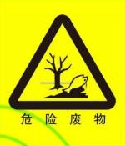
  2 | 背景颜色 | 绿色 |  |  |  | 黄色
  3 | 图形颜色 | 白色 |  |  |  | 黑色

六、结论
从环境保护角度分析，项目建设可行。

建设项目污染物排放量汇总表（西机西区）
项目  分类 | 污染物名称 | 现有工程排放量（固体废物产生量）① | 现有工程许可排放量② | 在建工程排放量（固体废物产生量）③ | 本项目排放量  （固体废物产生量）④ | 以新带老削减量（新建项目不填）⑤ | 本项目建成后全厂排放量（固体废物产生量）⑥ | 变化量  ⑦
废气 | SO₂ | / | / | / | 0.110t/a | / | 0.110t/a | +0.110t/a
废气 | N0_{X} | / | / | / | 0.167t/a | / | 0.167t/a | +0.167t/a
废气 | 烟尘（颗粒物） | / | / | / | 0.055t/a | / | 0.055t/a | +0.055t/a
废水 | 化学需氧量 | / | / | / | 0.337t/a | / | 0.337t/a | +0.337t/a
废水 | 氨氮 | / | / | / | 0.0004t/a | / | 0.0004t/a | +0.0004t/a
废水 | SS | / | / | / | 0.173t/a | / | 0.173t/a | +0.173t/a
一般固废 | 废离子交换树脂 | / | / | / | 0.168t/a | / | 0.168t/a | +0.168t/a
危险固废 | / | / | / | / | / | / | / | /
注：⑥=①+③+④-⑤；⑦=⑥-①

建设项目污染物排放量汇总表（西机东区）
项目  分类 | 污染物名称 | 现有工程排放量（固体废物产生量）① | 现有工程许可排放量② | 在建工程排放量（固体废物产生量）③ | 本项目排放量  （固体废物产生量）④ | 以新带老削减量（新建项目不填）⑤ | 本项目建成后全厂排放量（固体废物产生量）⑥ | 变化量  ⑦
废气 | SO₂ | / | / | / | 0.043t/a | / | 0.043t/a | +0.043t/a
废气 | N0_{X} | / | / | / | 0.066t/a | / | 0.066t/a | +0.066t/a
废气 | 烟尘（颗粒物） | / | / | / | 0.022t/a | / | 0.022t/a | +0.022t/a
废水 | 化学需氧量 | / | / | / | 0.187t/a | / | 0.187t/a | +0.187t/a
废水 | 氨氮 | / | / | / | 0.0004t/a | / | 0.0004t/a | +0.0004t/a
废水 | SS | / | / | / | 0.096t/a | / | 0.096t/a | +0.096t/a
一般固废 | 废离子交换树脂 | / | / | / | 0.168t/a | / | 0.168t/a | +0.168t/a
危险固废 | / | / | / | / | / | / | / | /
注：⑥=①+③+④-⑤；⑦=⑥-①
附件一：项目备案表
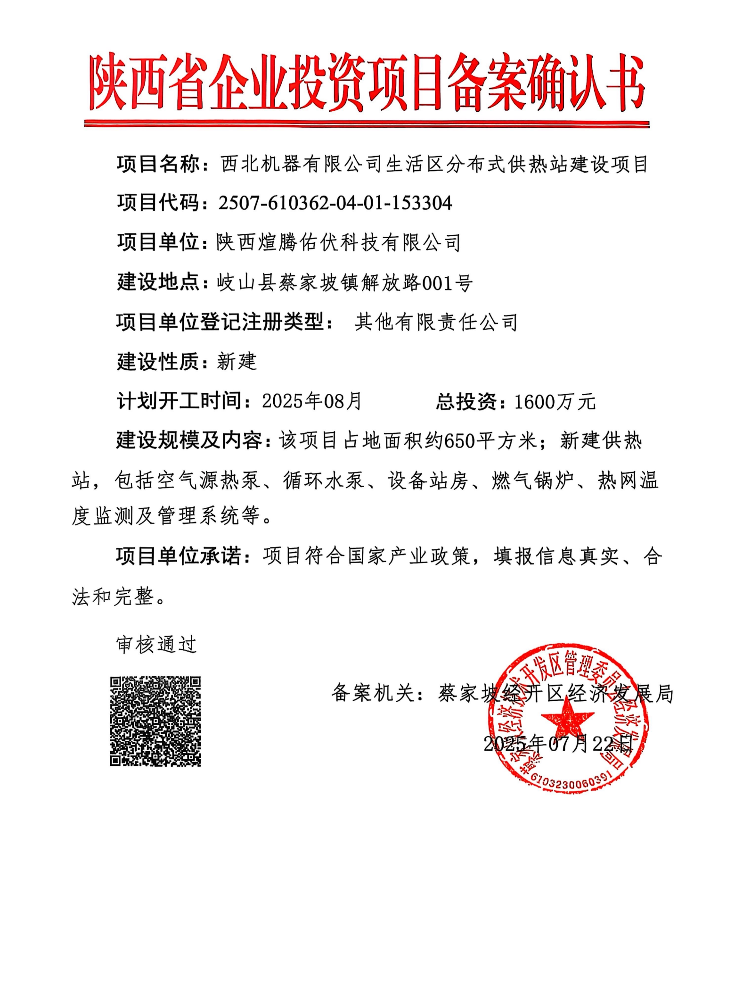
附件二：项目土地证及租赁协议
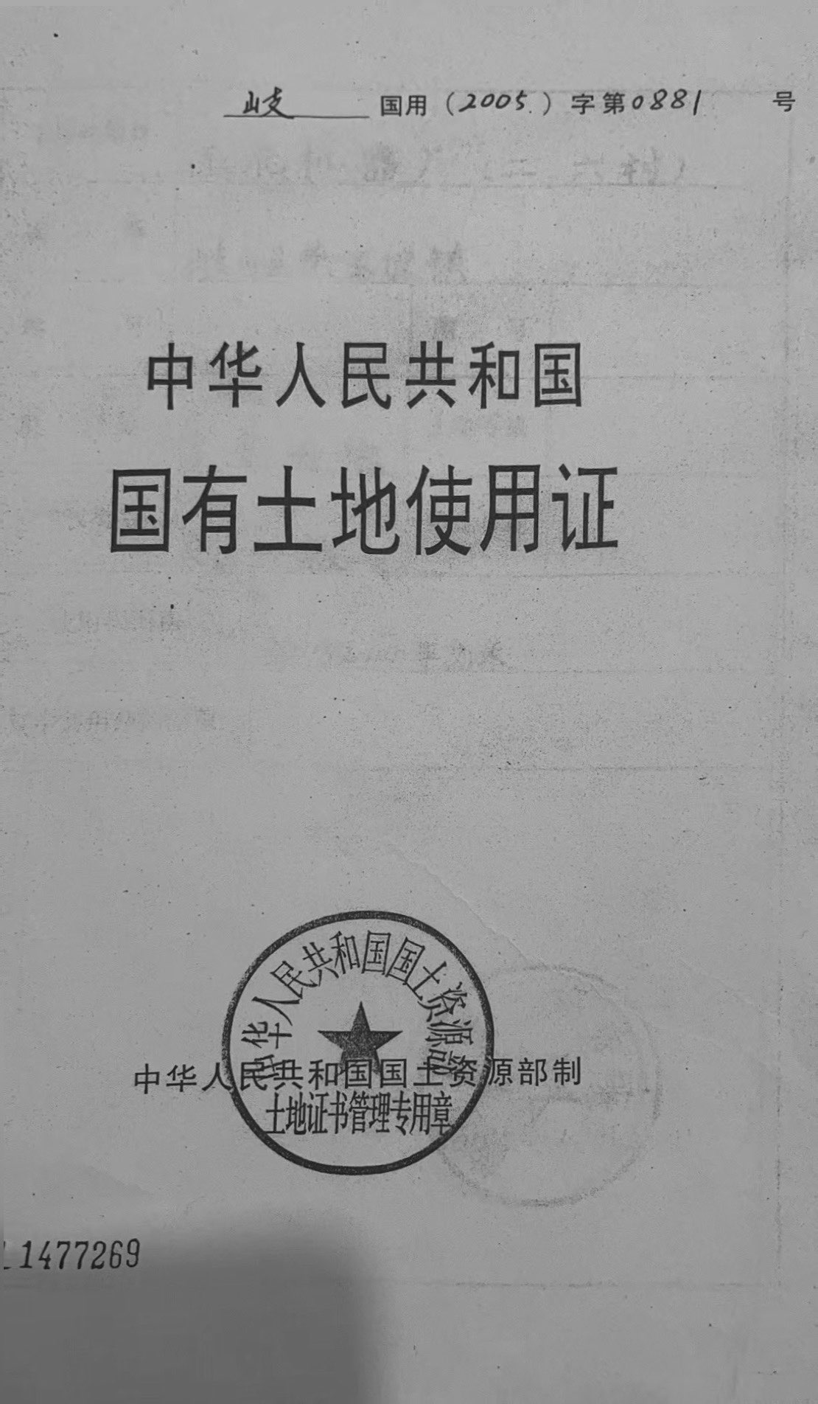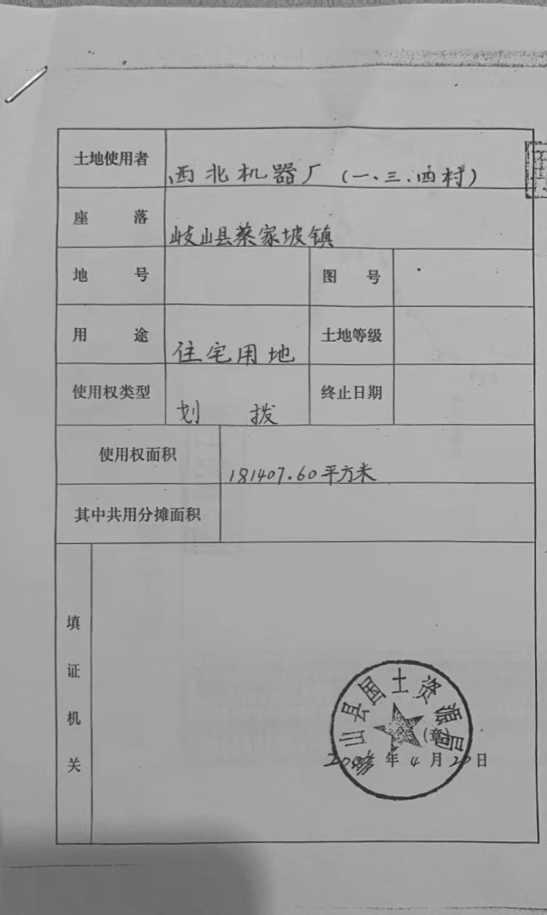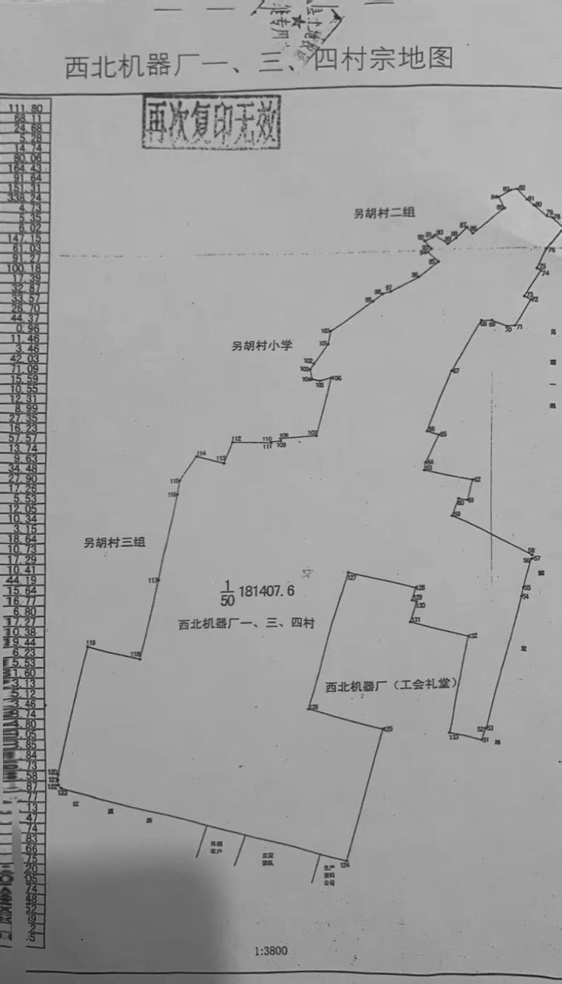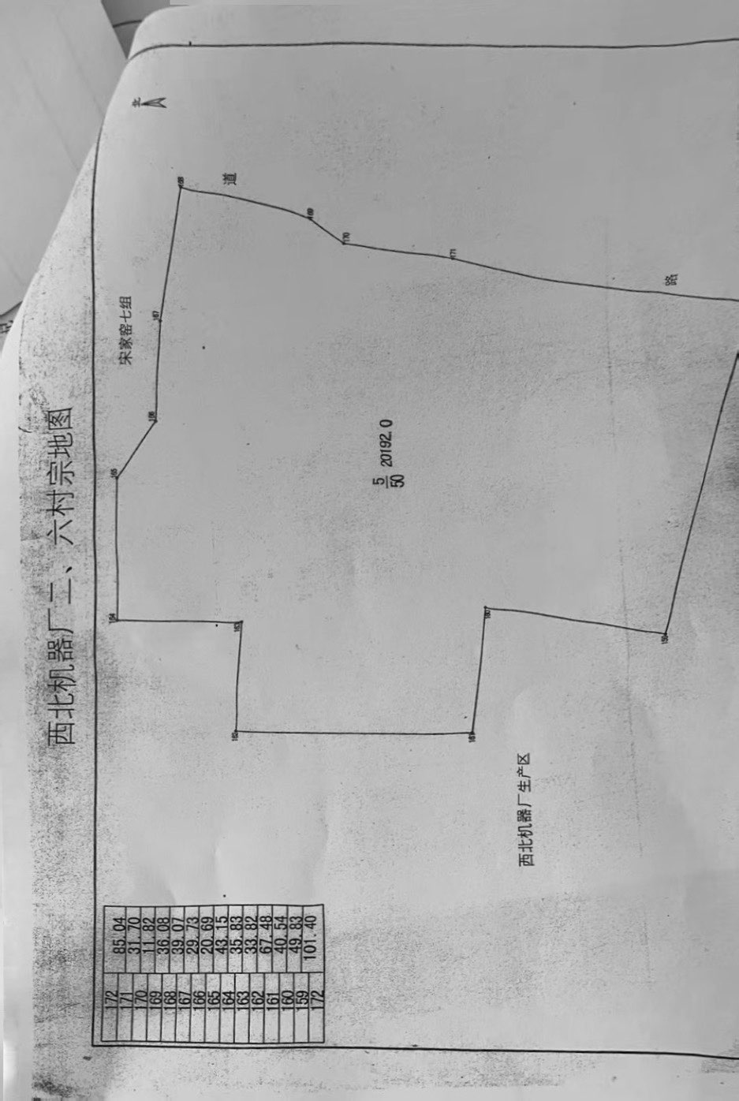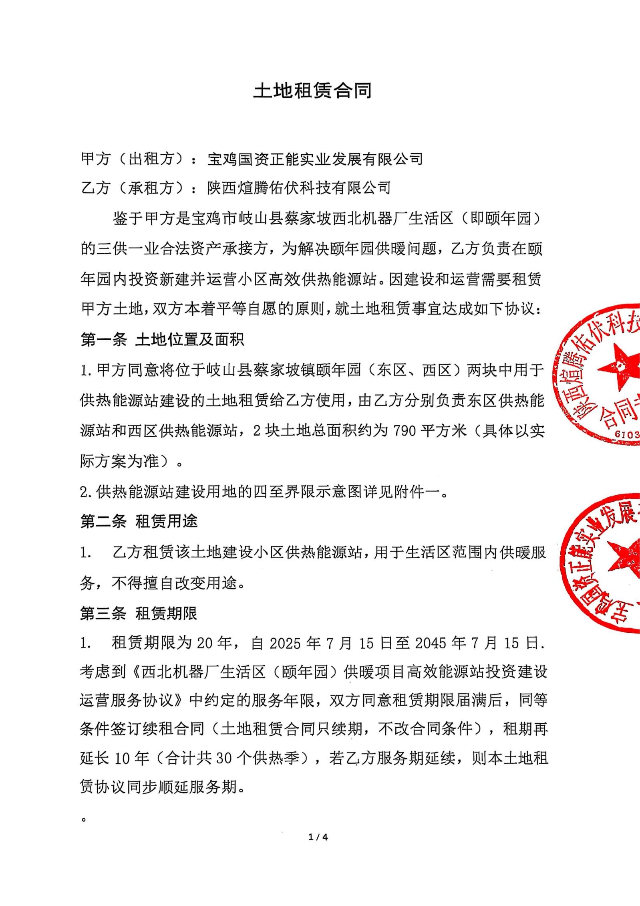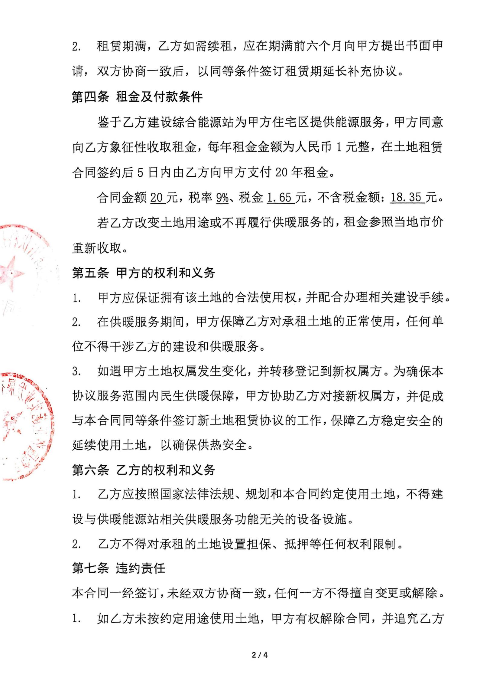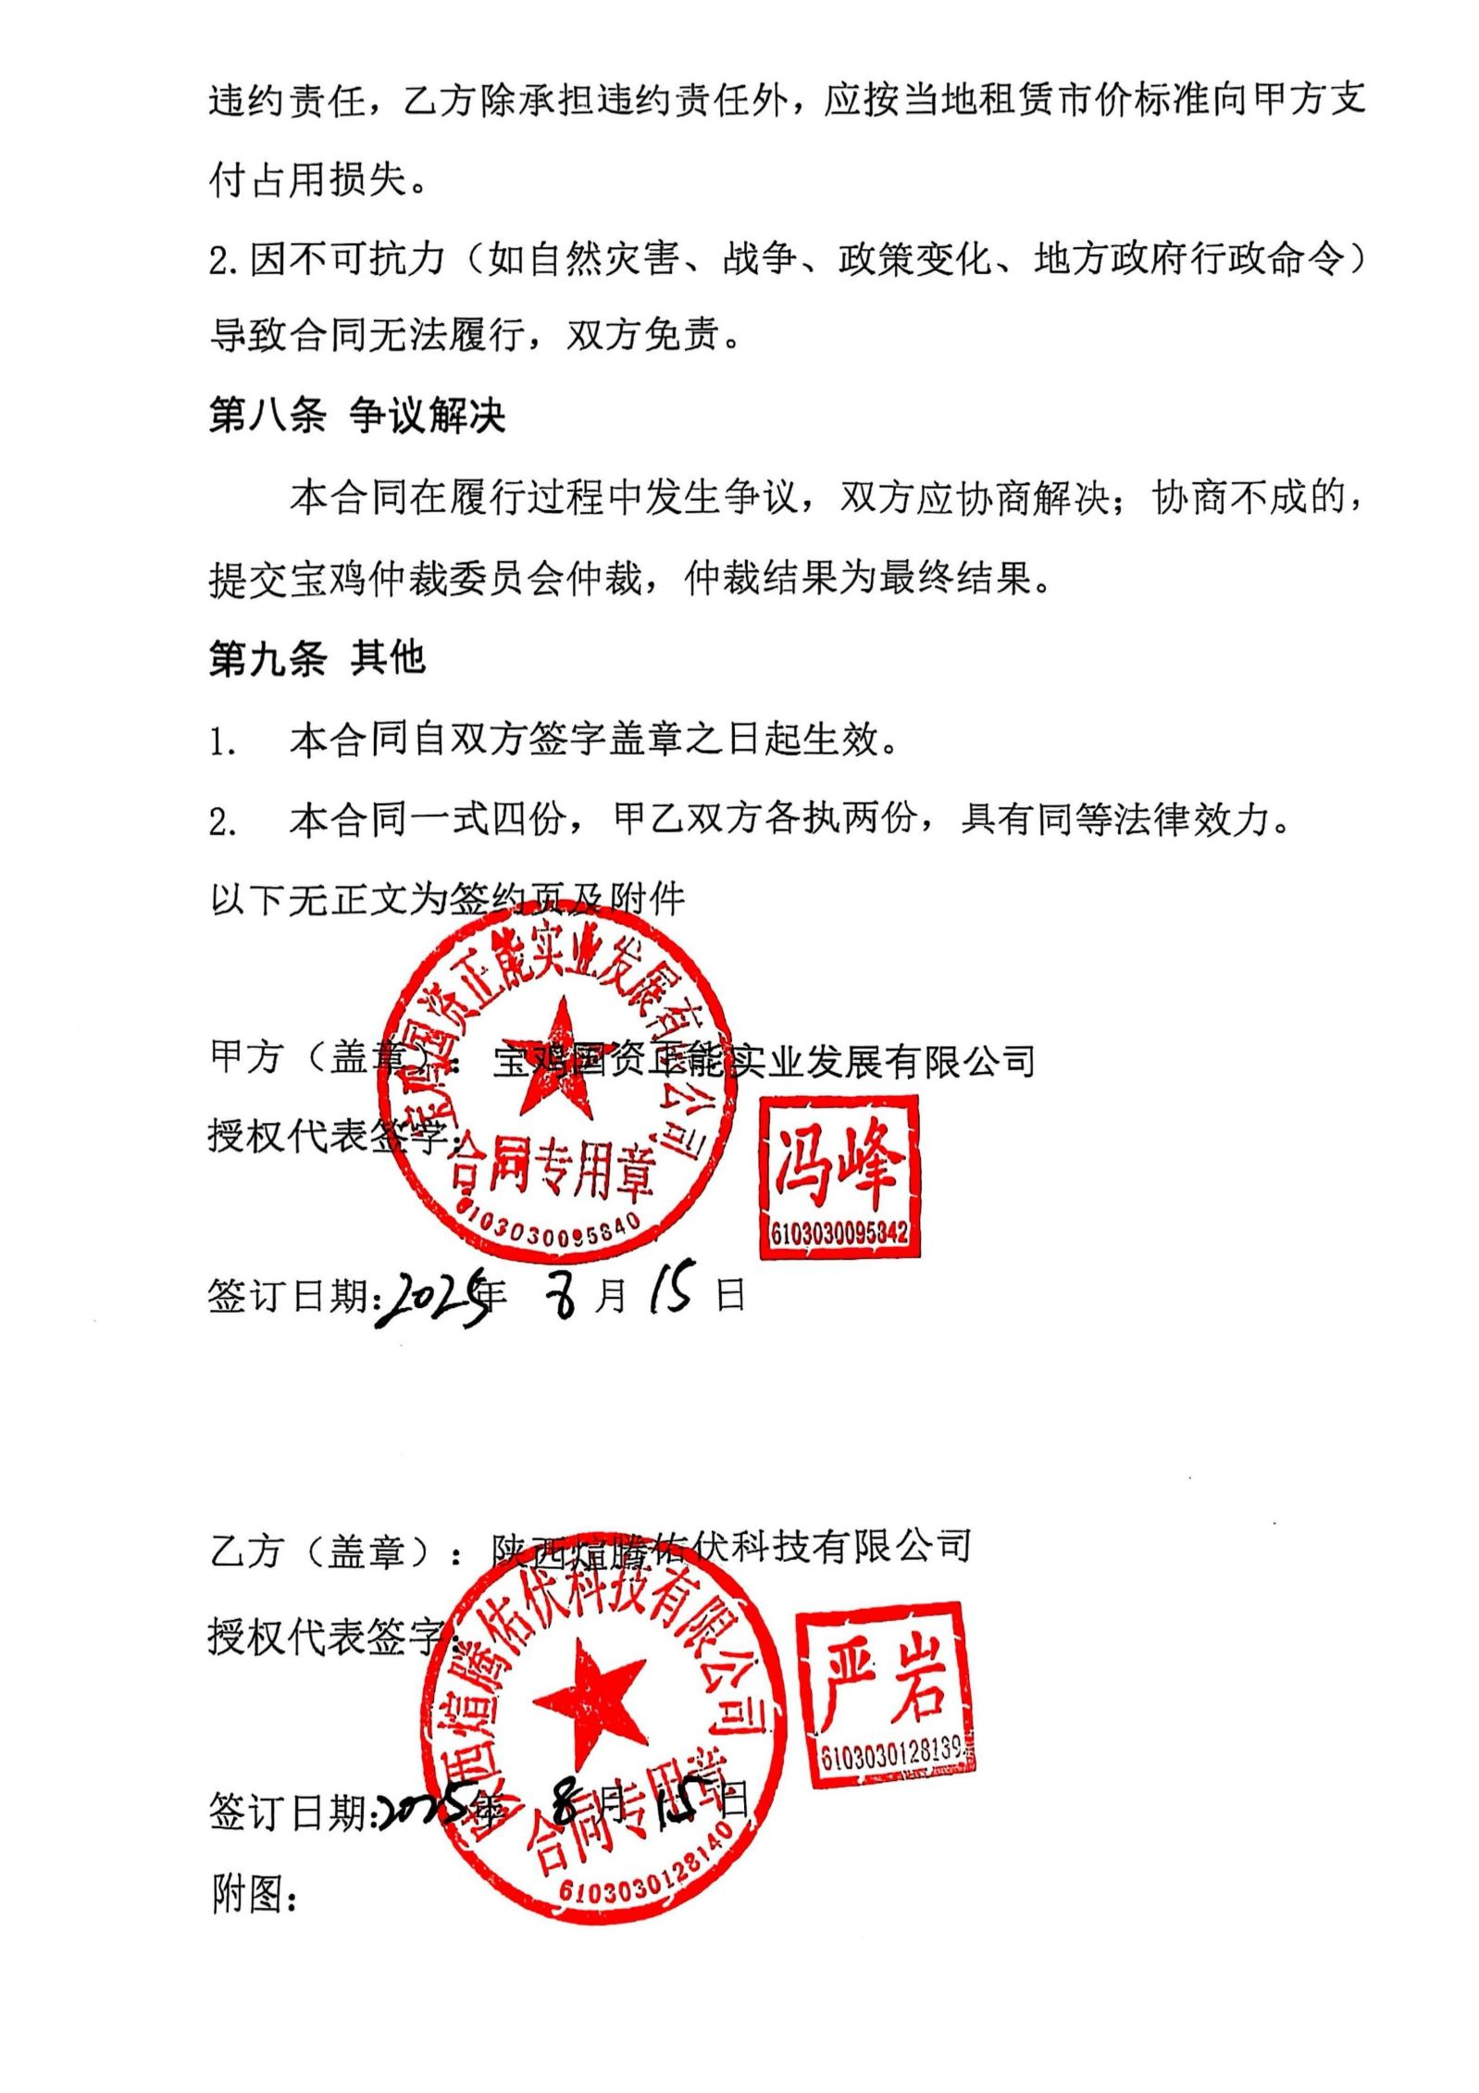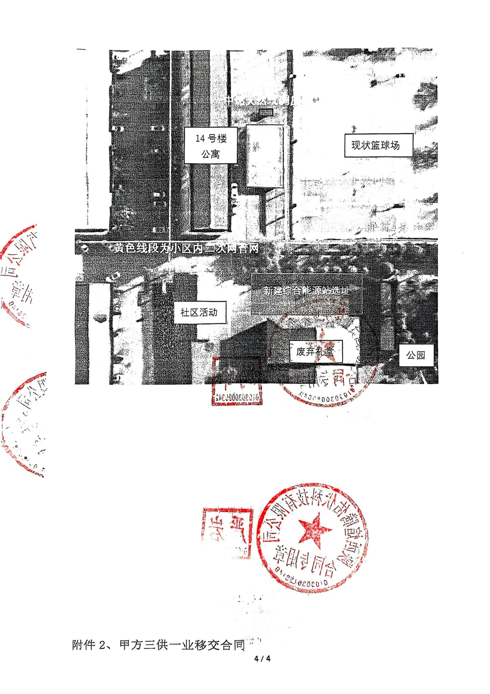
附件三：排污权申购承诺书
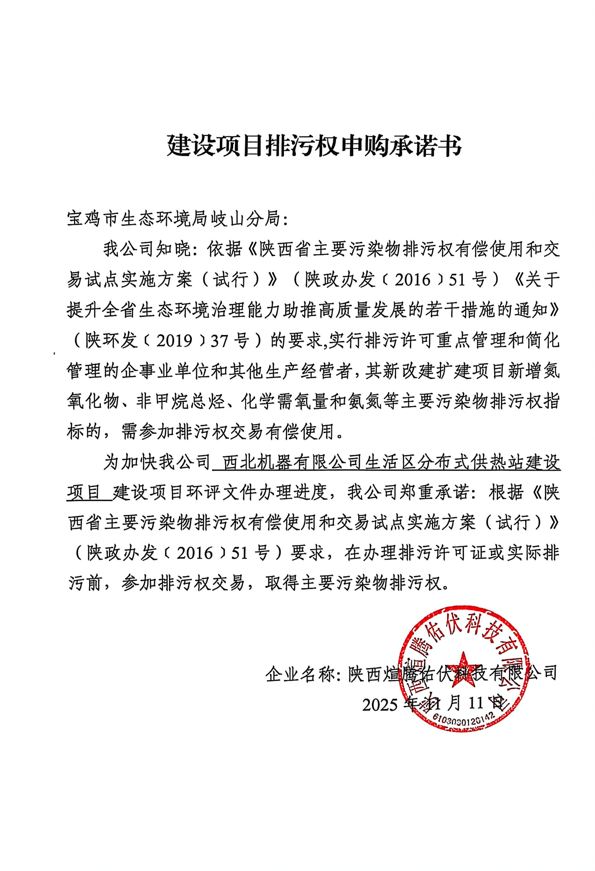
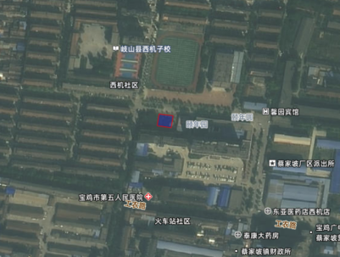
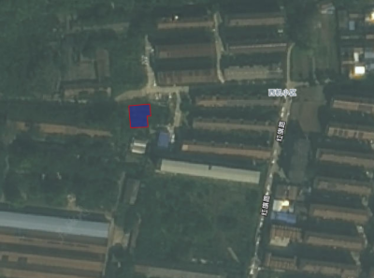
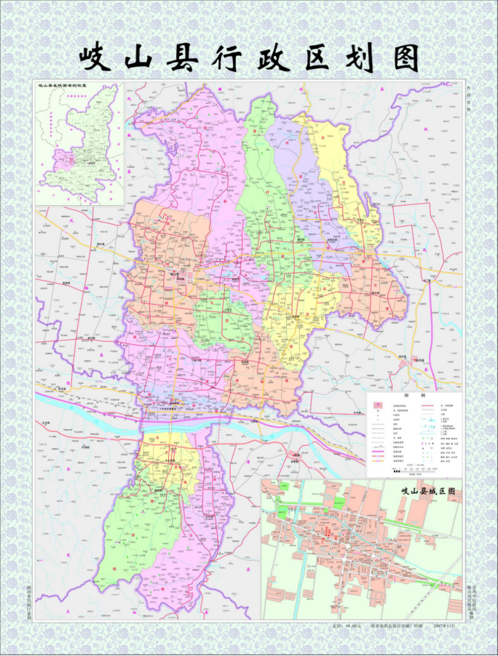
东区
西区
项目位置
附图一：项目地理位置图
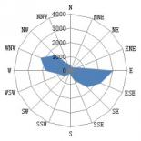
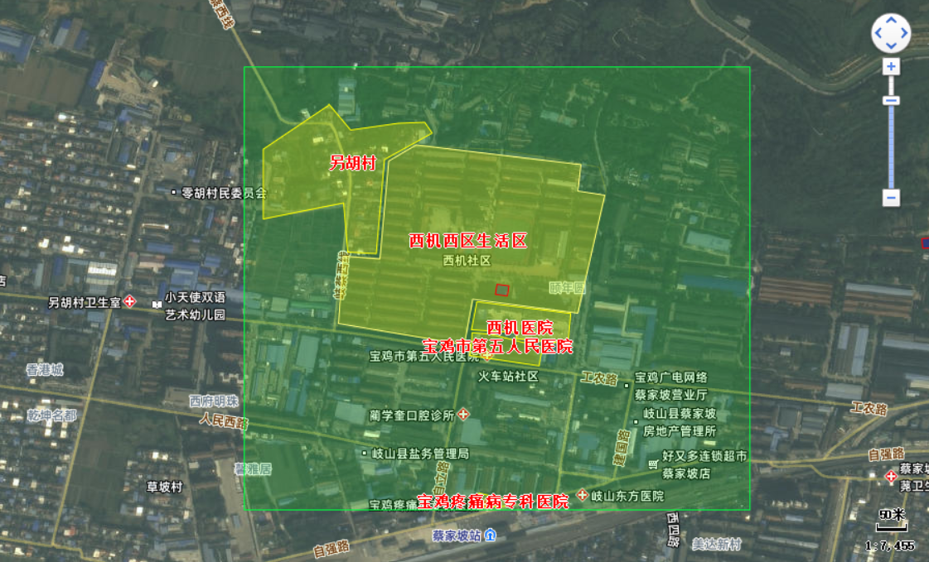
图例
大气评价范围
环境保护目标

本项目厂界

附图二：西机西区环境保护目标分布图
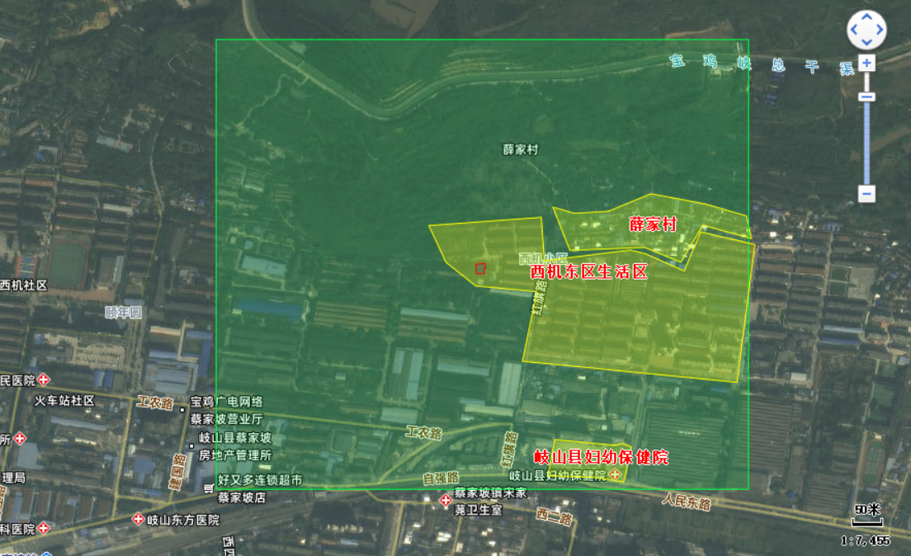
图例
大气评价范围
环境保护目标

本项目厂界

附图三：西机东区环境保护目标分布图

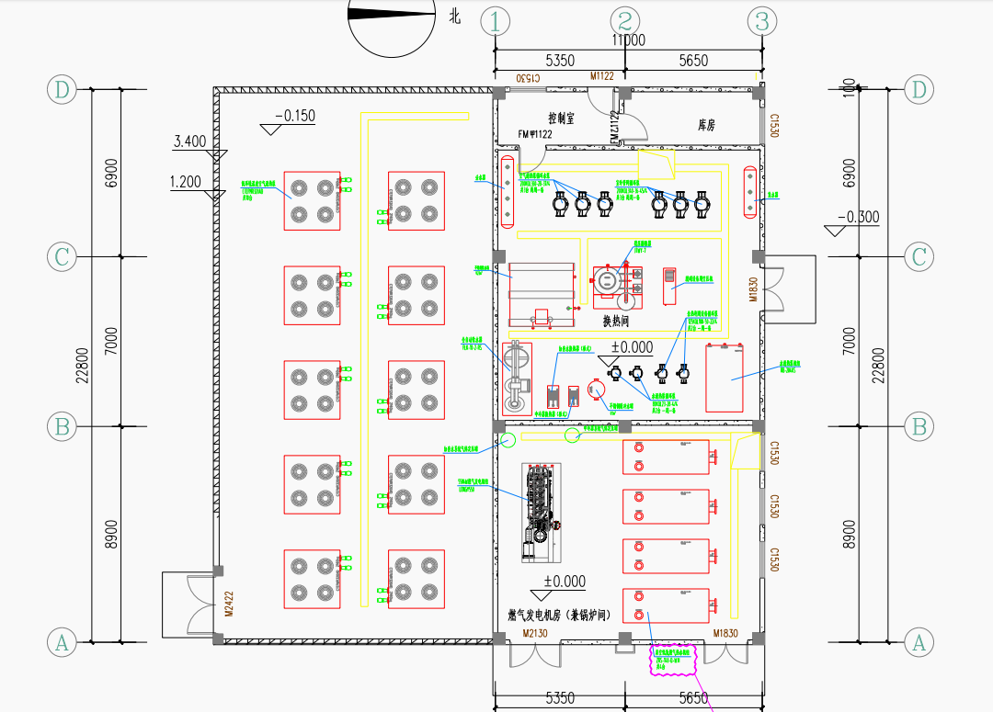
附图三：厂区平面布置图

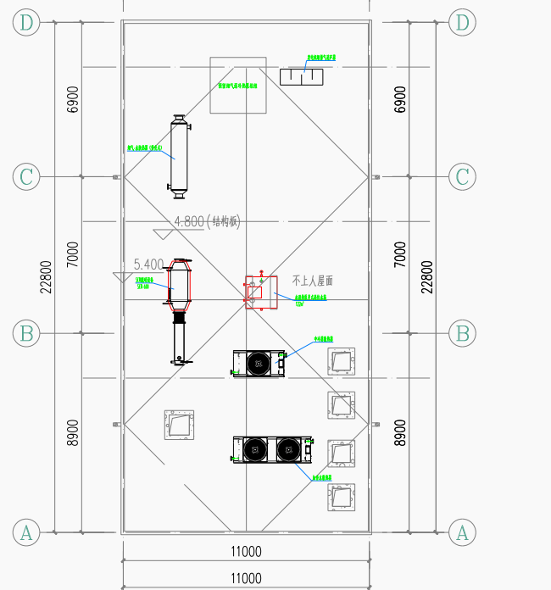
排气筒位置
附图四：西机西区屋面管道布置图

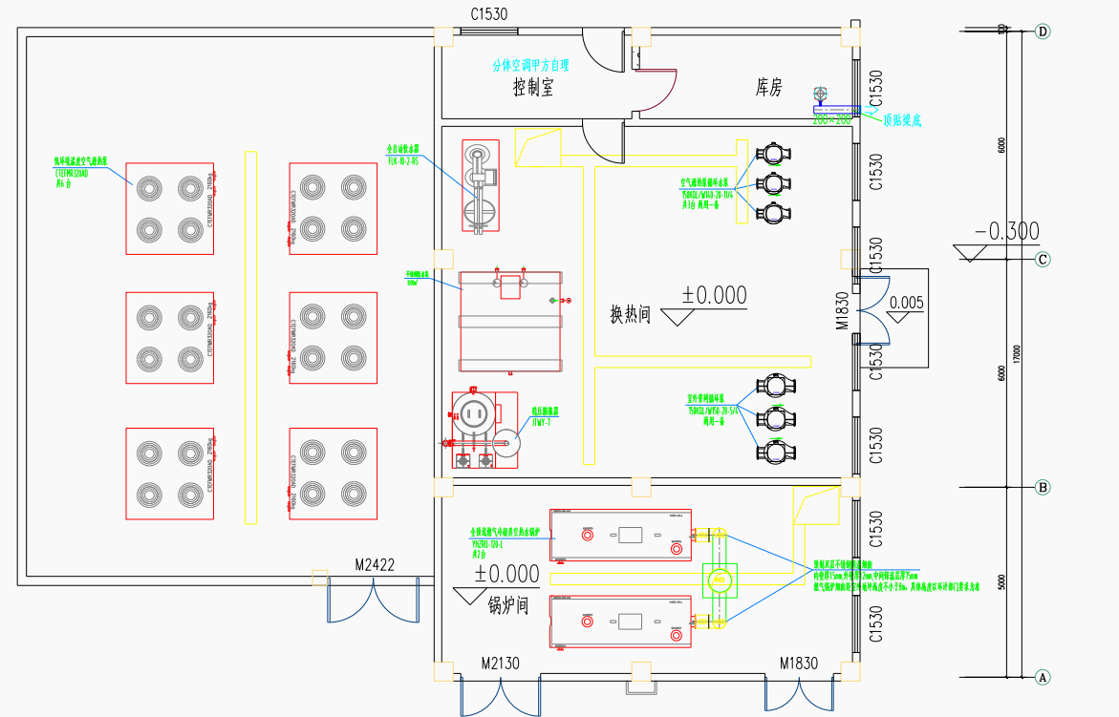
附图五：西机东区平面布置图
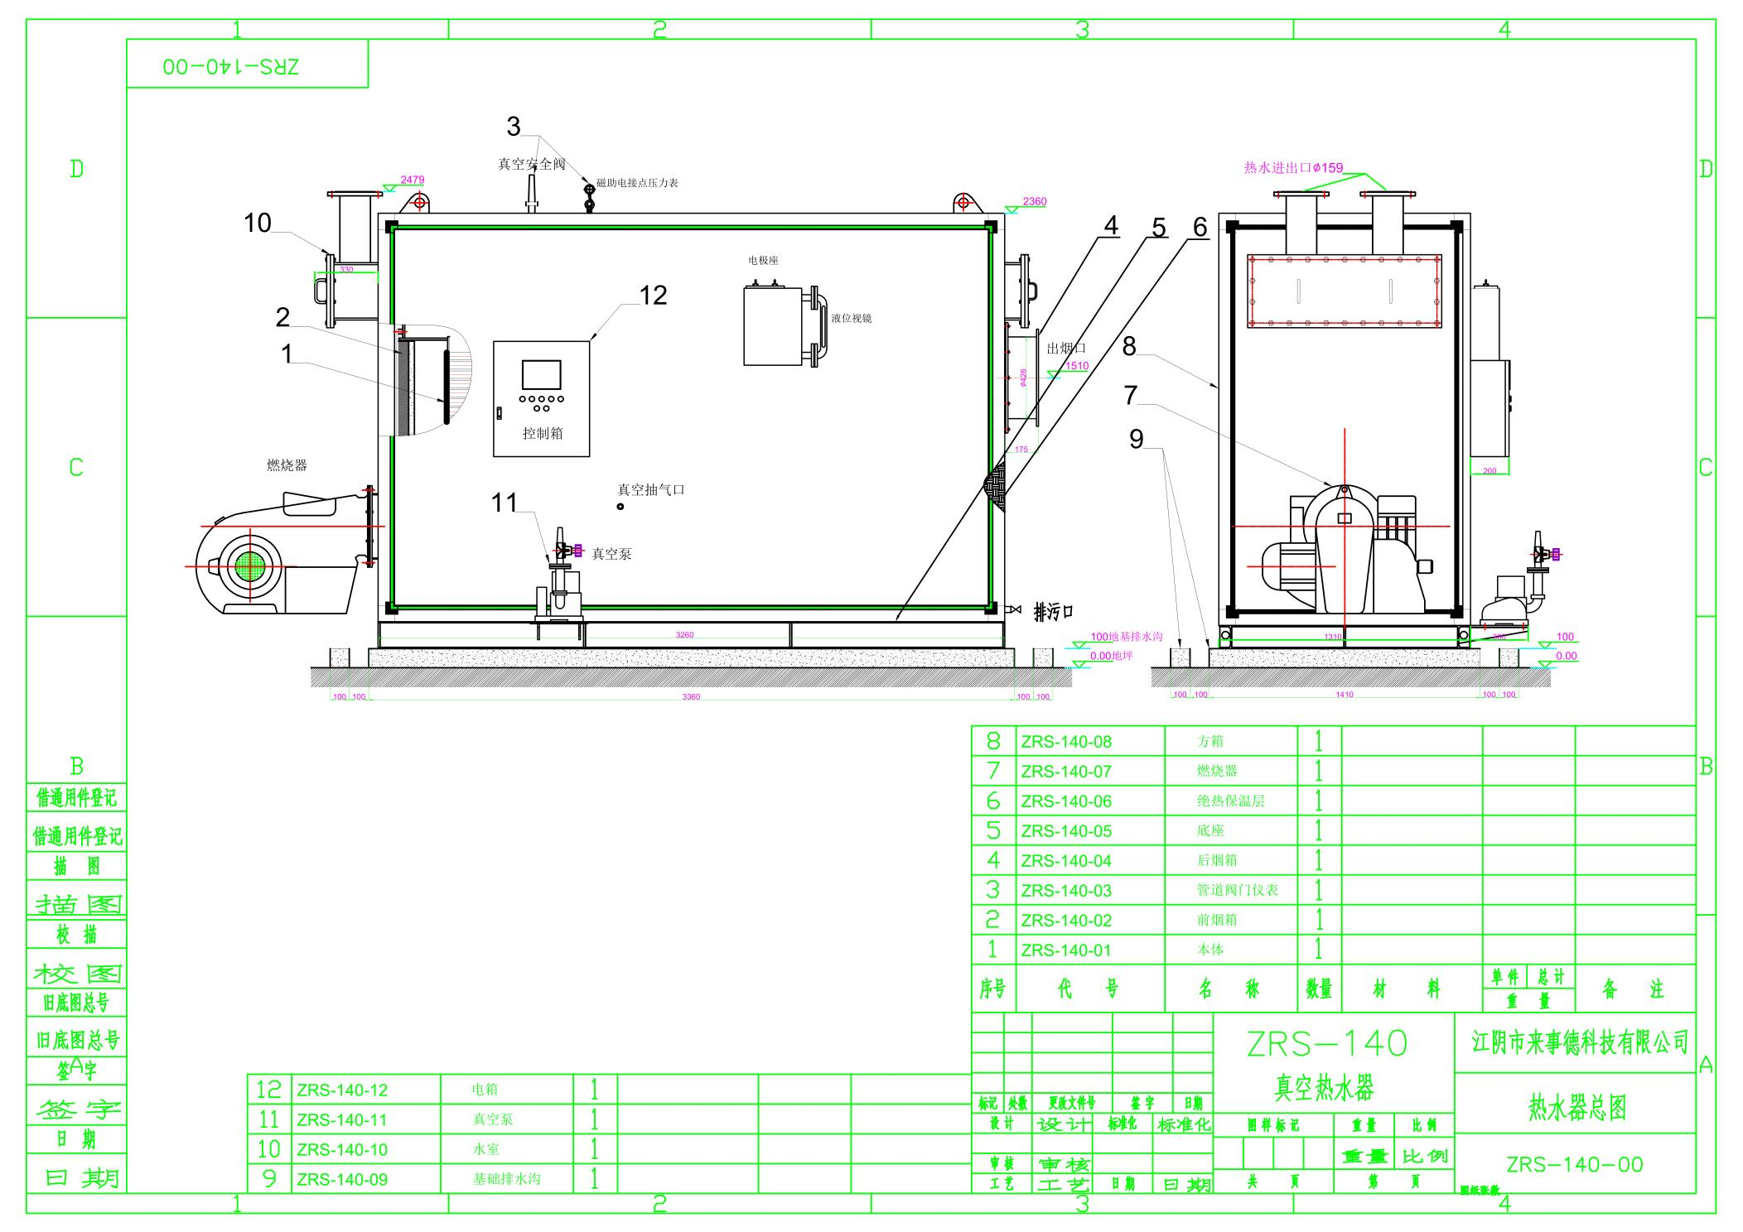
附图五：燃气热水器总图

